Національний університет «Полтавська політехніка імені Юрія Кондратюка»
(повне найменування вищого навчального закладу)
_Навчально науковий інститут інформаційних технологій та робототехніки_
(повна назва факультету)
_Кафедра комп’ютерних та інформаційних технологій і систем_
(повна назва кафедри)

Пояснювальна записка
до дипломного проекту (роботи)
_____________бакалавра_____________
(освітньо-кваліфікаційний рівень)
на тему
Сервіс-платформа звітності, аналізу та порівняння на основі оцінок та відвідуваності

Виконав: студент 4 курсу, групи 401-ТК
спеціальності
123 Комп’ютерна інженерія__________
(шифр і назва напряму)
______________Левадний Р. О.__________________
(прізвище та ініціали)
Керівник _____Ляхов О.Л. ____________________
(прізвище та ініціали)
Рецензент __________________________________
(прізвище та ініціали)

Полтава – 2021 року
МІНІСТЕРСТВО ОСВІТИ І НАУКИ УКРАЇНИ
НАЦІОНАЛЬНИЙ УНІВЕРСИТЕТ
«ПОЛТАВСЬКА ПОЛІТЕХНІКА ІМЕНІ ЮРІЯ КОНДРАТЮКА»
НАВЧАЛЬНО НАУКОВИЙ ІНСТИТУТ ІНФОРМАЦІЙНИХ ТЕХНОЛОГІЙ ТА РОБОТОТЕХНІКИ

КАФЕДРА КОМП’ЮТЕРНИХ ТА ІНФОРМАЦІЙНИХ ТЕХНОЛОГІЙ І СИСТЕМ

КВАЛІФІКАЦІЙНА РОБОТА БАКАЛАВРА

спеціальність 123 «Комп’ютерна інженерія»

на тему

«Сервіс-платформа звітності, аналізу та порівняння на основі оцінок та відвідуваності»

Студента групи 401-ТК Левадний Ростислав Олександрович

Керівник роботи
доктор технічних наук,
професор Ляхов О.Л

Завідувач кафедри
кандидат технічних наук,
доцент Головко Г. В.

Полтава – 2021

РЕФЕРАТ
Кваліфікаційна робота бакалавра: 57 с., 27 рисунків, 1 таблиці, 1 додатоку, 7 джерел.
Об’єкт дослідження: модель Web платформи для надання можливості провередення звітності, аналізу, порівняння на основі оцінок та відвідуваності.
Мета роботи: розробка Web інтерфейсу та Web серверу для сервісу по забеспеченню звітності, аналізу та порівняння.
Методи: проектування та розробка бази даних для автоматизованої системи управління даними в MySQL, створення Single Page Approache архітектури, розробка Web інтерфейсу для надання простої взаємодіі з сервером за допомогою мови програмування JavaScript та React, створення серверної частини з використанням технологій фреймворка Spring та його модуля Spring Boot.
Ключові слова: ORM, Java, JavaScript, React, сутність, база даних, JWT.

SUMMERY

Bachelor's qualification work: 57 p., 27 pictures, 1 tables, 1 appendix, 7 sources.
Object of research: Web platform model to enable reporting, analysis, evaluation based on attendance and marks.
Purpose: Web interface and Web server development for reporting, analysis and comparision.
Methods: design and development of a database for an automated data management system in MySQL, creation of a Single page approache architecture, development of Web interface for easy interaction with the server using JavaScript programming language and React, creation of a server part using Spring framework and its module Spring Boot.
Keywords: ORM, Java, JavaScript, React, entity, database, JWT

ЗМІСТ

РЕФЕРАТ 1
SUMMERY 2
ПЕРЕЛІК УМОВНИХ ПОЗНАЧЕНЬ, СИМВОЛІВ, СКОРОЧЕНЬ І ТЕРМІНІВ 4
ВСТУП 5
РОЗДІЛ 1 ОГЛЯД ПРЕДМЕТНОЇ ОБЛАСТІ ТА ВИВЕДЕННЯ АНАЛІЗУ ОБЛАСТІ 6

1.1 Опис предметної області 6

1.2 Принцип роботи та структура Web-сервісів 8

1.3 Архітектура Web-сервісів 11
1.3.1 Компоненти архітектури Web-сервісів. 12
1.3.2 Типи архітектури веб-сервісів 13

1.4 Існуючі програмні рішення 14
1.4.1 Як працює Single Page Application 16
1.4.2 Як працює RESTful APIs 18
РОЗДІЛ 2 ПРОЕКТУВАННЯ WEB-СЕРВІСУ 21

2.1 Структура та технології реалізації 21

2.2 Функціональні вимоги 29

2.3 Проектування архітектури сервісу 30

2.4 Проектування бази даних 33
РОЗДІЛ 3 РОЗРОБКА WEB-СЕРВІСУ 38

3.1 Схема поетапної розробки Web-сервісу 38

3.2 Розробка серверної частини Web-сервісу 39

3.3 Розробка бази даних 44

3.4 Розробка інтерфейсу користувача для сервісу 47
3.4.1 Навігація по розробленому інтерфейсу користувача. 49
ВИСНОВКИ 54
СПИСОК ВИКОРИСТАНИХ ДЖЕРЕЛ 55
ДОДАТОК B ВИХІДНИЙ КОД ОСНОВНИХ КОМПОНЕНТІВ 56

ПЕРЕЛІК УМОВНИХ ПОЗНАЧЕНЬ, СИМВОЛІВ, СКОРОЧЕНЬ І ТЕРМІНІВ

ERP – Enterprise Resource Planning
UML – Unified Modeling Language
HTTP – HyperText Transfer Protocol
SQL – Structured Query Language
XAML – eXtensible Application Markup Language
MVC – Model-View-Controller
ORM – Object-Relational Mapping
POJO-класи – Plain Old Java Objects – прості Java-об’єкти
JavaEE – Java Platform, Enterprise Edition
GPL – General Public License
ПЗ – програмне забезпечення
ОС – операційна система
БД – база даних
СУБД – Система управління базами даних

ВСТУП

Перехід на використання електронної версії журналу чи будь якого сервісу який відтворює все, що фізично використовується у навчальних установах – це можливість покращити та зробити простішим використання такої можливості як звітність студентів чи учнів на основі їх оцінок чи відвідуваності, також це можливість автоматизувати процеси, які виконуються на фоні життя кожного студента або учня. Особливе значення в цьому переході має комунікація між даними та доступ до них. З приходом нових технологій, навчальні установи як і інші установи, отримали можливість виведення фізичних об’єктів звітності в електронний варіант, таким чином зменшити витрати на шляхи отримання та шляхи надання відповідної інформації.
На сьогоднішній день існує багато навчальних закладів, які не мають електронної версії журналу, чи сервісу для відтворення фізичних систем звітності. Ця проблема впливає в цілому на всю систему навчання в Україні, адже електронний журнал чи сервіс, може поліпшити та зменшити витрати часу та сил на звітність, безпосередньо вчителям, а також робітникам вище вчителів. Навіть, якщо більшість навчальних закладів мають свої електронні варіанти, проблема все також залишається, адже готові рішення навчальних закладів не поширюються на інші заклади. Причина в цьому є не правильна розробка веб-додатків, або не правильна постанова задачі виконання. Адже сучасні методи та умови програмування передбачають більш передбачене будівництво веб-додатків, таким чином, щоб додаток був більш високорівневим, а також в залежності від бажань, в будь яку сторону низькорівневим. Якщо, на сьогоднішній день буде створений веб-сервіс який буде передбачати використання будь-яким начальним закладом, це зменшить витрати на розробку, час та кількість навчальних закладів, які не мають електронного журналу.

РОЗДІЛ 1
ОГЛЯД ПРЕДМЕТНОЇ ОБЛАСТІ ТА ВИВЕДЕННЯ АНАЛІЗУ ОБЛАСТІ

1.1 Опис предметної області
Британський вчений Тім Бернерс-Лі винайшов всесвітню павутину (WWW) у 1989 році, працюючи в CERN. Мережа спочатку була задумана та розроблена для задоволення попиту на автоматизований обмін інформацією між науковцями університетів та інститутів по всьому світу.
CERN не є ізольованою лабораторією, а скоріше центральним центром для широкого співтовариства, яке включає понад 17 000 вчених із понад 100 країн. Хоча вони зазвичай проводять деякий час на сайті CERN, вчені зазвичай працюють в університетах та національних лабораторіях у своїх країнах. Тому надійні засоби комунікації є надзвичайно важливими. Основною ідеєю WWW було об’єднання розвиваються технологій комп’ютерів, мереж передачі даних та гіпертексту в потужну та просту у використанні глобальну інформаційну систему.[1]
Першу пропозицію щодо всесвітньої павутини Тім Бернерс-Лі написав у березні 1989 р., а другу - у травні 1990 році. Разом з бельгійським системним інженером Робертом Кайо, це було оформлено як пропозицію щодо управління в листопаді 1990 році. Це окреслило основні концепції та визначив важливі терміни, що стоять за мережею. Документ описує "гіпертекстовий проект" під назвою "World-Wide-Web", в якому "мережа" "гіпертекстових документів" може переглядатися "браузерами". До кінця 1990 року Тім Бернерс-Лі створив перший веб-сервер і браузер та запустив в CERN, демонструючи свої ідеї. Він розробив код для свого веб-сервера на комп’ютері NeXT. Щоб запобігти його випадковому вимкненню, на комп’ютері була написана від руки червоним чорнилом мітка: "Ця машина є сервером."
info.cern.ch - це адреса першого у світі веб-сайту та веб-сервера, що працює на комп'ютері NeXT в CERN. Першою адресою веб-сторінки було http://info.cern.ch/hypertext/WWW/TheProject.html.
Ця сторінка містила посилання на інформацію про сам проект WWW, включаючи опис гіпертексту, технічні деталі для створення веб-сервера та посилання на інші веб-сервери у міру їх появи.
Дизайн WWW дозволив легкий доступ до існуючої інформації та ранню веб-сторінку, пов’язану з інформацією, корисною для вчених CERN (наприклад, телефонна книга CERN та посібники з використання центральних комп’ютерів CERN). Інструмент пошуку покладався на ключові слова - в перші роки пошукових систем не було. Оригінальний веб-браузер Бернерса-Лі, що працював на комп’ютерах NeXT, показав своє бачення і мав багато функцій сучасних веб-браузерів. Крім того, вона включала можливість редагування сторінок безпосередньо всередині браузера - перша можливість редагування в Інтернеті. Браузер, який працював на комп’ютері NeXT у 1993 році (рис. 1.1).
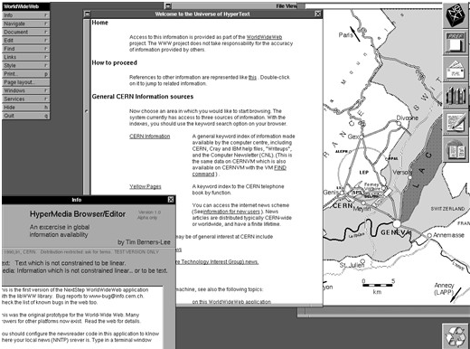
Рисунок 1.1 – Браузер у 1993

Важливим моментом було те, що Інтернет повинен залишатися відкритим стандартом для всіх, і ніхто не повинен замикати його у власну систему. У цьому дусі CERN подав пропозицію до Комісії Європейського Союзу в рамках програми ESPRIT: “WebCore”. Метою проекту було створення міжнародного консорціуму у співпраці з Массачусетським технологічним інститутом США (MIT). У 1994 році Бернерс-Лі залишив CERN, щоб приєднатися до MIT, і заснував Міжнародний консорціум всесвітньої павутини (W3C). Тим часом, маючи на виду схвалення проекту LHC, ЦЕРН вирішив, що подальша веб-розробка є діяльністю, яка перевищує основну місію лабораторії. Потрібен був новий європейський партнер для W3C.
Європейська комісія звернулася до Французького національного інституту досліджень в галузі комп'ютерних наук та контролю (INRIA), щоб взяти на себе роль CERN. У квітні 1995 року INRIA стала першим європейським приймачем W3C, за яким слідував Японський університет Кейо (кампус Шонан Фудзісава) в Азії в 1996 році. У 2003 році ERCIM (Європейський дослідницький консорціум з інформатики та математики) взяв на себе роль європейського приймача W3C від ІНРІЯ. У 2013 році W3C оголосив університет Бейхан четвертим хостом. У вересні 2018 року було понад 400 організацій-членів з усього світу.

1.2 Принцип роботи та структура Web-сервісів

Веб-сервіс – це система, доступна в інтернет-просторі і працює на основі спеціальної програми, ідентифікація якої виконується за допомогою URL-рядку. Пошук здійснюється іншими ресурсами, основним завданням є взаємодія програмних систем на різних платформах, для чого використовуються відкриті протоколи. До систем web-service відносять пошуковики, хостинги, електронну пошту, хмарні сховища, календарі та інші сервіси. В основі кожного веб-сервісу є використання протоколу, які надає можливість взаємодії з сервісом. Є декілька найпоширеніших видів протоколів:
- SMTP - SMTP (англ. Simple Mail Transfer Protocol - простий протокол передачі пошти) - це широко використовуваний мережевий протокол, призначений для передачі електронної пошти в мережах TCP / IP.
- DNS (англ. Domain Name System - система доменних імен) - комп'ютерна розподілена система для отримання інформації про домени. Найчастіше використовується для отримання IP-адреси по імені хоста (комп'ютера або пристрою), отримання інформації про маршрутизації пошти, які обслуговують вузлах для протоколів в домені (SRV-запис).
- HTTP (англ. HyperText Transfer Prоtocоl - «протокол передачі гіпертексту») - протокол прикладного рівня передачі даних (спочатку - у вигляді гіпертекстових документів). Основою HTTP є технологія «клієнт-сервер», тобто передбачається існування споживачів (клієнтів), які ініціюють з'єднання і надсилають запит, і постачальників (серверів), які очікують з'єднання для отримання запиту, виробляють необхідні дії і повертають назад повідомлення з результатом.
Найпоширенішим з них є протокол HTTP, але для його використання на сьогодні, може використовуватися декілька протоколів, які є низькорівневими, адже самостійне використання HTTP, не є досить простим бо сам HTTP протокол є високорівневим, тобто не передбачає низькорівневих особливостей.
Найчастіше веб-сервіси складаються як мінімум з трьох основних компонентів:
1) клієнтська частина веб сервісу - це графічний інтерфейс. Це те, що ми бачимо на сторінці. Графічний інтерфейс відображається в браузері. Користувач взаємодіє з веб-сервісом саме через браузер, клікаючи по посиланнях і кнопках.
2) серверна частина веб-програми - це програма або скрипт на сервері, що обробляє запити користувача (точніше, запити браузера). Не має значення на якій мові програмування написана серверна частина, адже кожна добре побудована серверна частина відповідає однаковим принципам. При кожному запиті на сервер браузером або будь-якою іншою програмою здатною на створення запитів, сервер обробляє цей запит, викликаючи деякий скрипт або блок коду, який формує відповідь і відсилає клієнту по мережі. Браузер тут же отримує результат у вигляді будь-якого формату, який налаштованний на сервері.
3) база даних та їх система у правління (БД та СУБД) - програмне забезпечення, що займається зберіганням даних і їх видачею в потрібний момент. У разі будь якого відображення данних у веб-сервісі, збережені в БД дані – це сутності їх відображення. База даних розташовується на сервері. Серверна частина веб-сервісу звертається до бази даних за необхідними для формування сторінки данними, запитанними користувачем, витягування данних при цьому здійснюється за допомогою спеціальної мови управління бази данних.
Згідно з класичним визначенням, база даних-це впорядкована сукупність інформації, що зберігається у вигляді множин, кожне з яких містить записи уніфікованого виду. Системи управління базами даних (СУБД) надають програмісту найпотужніший інструментарій для створення, оновлення та обробки великих обсягів інформації, що має складну структуру.
У класичній теорії виділяють три типи, три структури баз даних: ієрархічну, мережеву і реляційну. В даний час домінуюче положення займають реляційні бази даних. Лідером серед баз даних, що застосовуються для розробки WEB - додатків, на сьогоднішній день, безумовно, є MySQL. Головною перевагою MySQL - її простота. Як наслідок-найвища швидкість виконання SQL-запитів і необхідність явного програмування основних правил підтримки цілісності і несуперечливості даних на рівні сервера додатків.
Серед інших баз даних, що застосовуються для WEB-розробок, відзначається Oracle і PostgreSQL. PostgreSQL-вільно розповсюджувана СУБД з відкритим вихідним кодом, орієнтована головним чином на роботу в UNIX-подібних системах.
Загальний опис процесу користування буде виглядати таким чином - браузер через Інтернет відсилає HTTP-запити веб-серверу. Веб-сервер викликає код, написаний розробником веб-програми. Код передбачає звертання до бази даних, якщо це потрібно. В результаті веб-сервер повертає клієнту веб-сторінку, яку і відображає браузер.
Основна мова, якою описується графічний інтерфейс веб додатків -це HTML. Дана мова описує структуру веб-сторінки, розміщення на ній компонентів.
Оформлення веб-сторінок, їх стиль і колірна схема описуються в таблицях стилів – CSS. Для "оживлення" графічного інтерфейсу, надання йому динамічності та можливості збереження стану об’єктів інтерфейсу, використовуються мова програмування JavaScript.
Відсутність необхідності повністю перезавантажувати сторінку після кожного отримання даних від сервера може істотно прискорити роботу веб-додатки. Така концепція має назву Asynchronous JavaScript and XML (асинхронний JavaScript і XML, Ajax). При використанні даного підходу динамічні запити до сервера відбуваються без видимого перезавантаження веб-сторінки: користувач не помічає, коли його браузер запитує дані.

1.3 Архітектура Web-сервісів
Архітектура веб-сервісів - це структура, яка складається із взаємозв’язків та взаємодій між компонентами сервісів, такими як проміжні програми, користувальницькі інтерфейси та бази даних. Загальна концепція архітектури веб-сервісів відповідає концепції користувача браузера, який запускає програму, здатну запускатись на декількох веб-сайтах.[2]
По суті, архітектури веб-сервісів можна визначити із зображенням цього процесу - користувач кидає запит на певну URL-адресу, яку браузер або будь-яка програма, яка може кидати запити, знаходить і запитує. По мережі дані надсилаються із сервера в браузер, а потім використовуються браузером, щоб він міг агрегувати данні узяті із сервісу.
Оскільки технологічний світ продовжує розвиватися, додатки вважаються вершиною цього трансформаційного процесу. Сучасна архітектура додатків та її розробка постійно вдосконалюються як у своєму інтерфейсі, так і в серверних можливостях.
Зокрема, з внутрішньої сторони або на стороні сервера існує безліч підходів до архітектури розробки додатків, які з’являються для вирішення поточних потреб у розробці, таких як мікросервіси, безсерверні архітектури та додатки на одній сторінці.
Протягом останніх кількох років переважною платформою для доставки вмісту та послуг був Інтернет. Таким чином, компанії будь-якої форми та розміру повинні були бути в Інтернеті та бути присутніми для своїх потенційних клієнтів та постійних клієнтів.
На сьогоднішній день мати присутність в Інтернеті також означає бути мобільним, оскільки все більше доступу до Інтернету походить від мобільних пристроїв. Архітектура мобільних додатків відіграє ключову роль у тому, як розробники підходять до вимог клієнта, щоб забезпечити узгодженість та доступність на всіх платформах. Оскільки додатків додається більше складності, розробники, в свою чергу, стають менш спеціалізованими в охопленні різноманітних навичок розробки. Архітектура розробки повного стеку втілює значний обсяг інформації та інструментів, які складають веб-сервіс. Оскільки рядки розмиваються між розробкою інтерфейсу та бекенда, архітектура розробки повного стеку працює з обома. Примітно згадати, що REST API допомагає численним платформам працювати з бекендом.

1.3.1 Компоненти архітектури Web-сервісів. Як вже зазначалося, архітектура веб-сервісів складається з декількох компонентів, які допомагають побудувати її цифровий склад. Ці компоненти можна класифікувати за двома областями: компоненти програми інтерфейсу користувача та структурні компоненти. Компоненти програми інтерфейсу користувача стосуються веб-сторінок, що відображають інформаційні панелі, журнали, сповіщення, налаштування конфігурації тощо. Вони не мають відношення до структурної розробки програми і більше орієнтовані на користувальницький інтерфейс або досвід. Структурними компонентами, які є справжнім м'ясом процесу розробки додатків, є:
- веб-браузер або клієнт;
- сервер веб-сервісів;
- сервер баз даних.
Веб-браузер або клієнт - це передача інтерфейсу функціональності веб-програми, з якою взаємодіє користувач. Цей вміст, що доставляється клієнту, може бути розроблений за допомогою HTML, JavaScript та CSS і не потребує адаптації, пов’язаної з операційною системою. По суті, веб-браузер або клієнт керує взаємодією кінцевих користувачів із додатком.
Сервер веб-сервісів управляє бізнес-логікою та збереженням даних і може бути побудований за допомогою PHP, Python, Java, Ruby, .NET, Node.js серед інших мов. Він складається щонайменше з централізованого концентратора або центру управління для підтримки багаторівневих додатків.
Сервер баз даних забезпечує та зберігає відповідні дані для програми. Крім того, він може також надавати ділову логіку та іншу інформацію, якою керує сервер веб-додатків.

1.3.2 Типи архітектури веб-сервісів. У сучасному технологічному середовищі доступні три відомі типи архітектури веб-сервісів:
1) Single Page Applications (SPA, з англ. додатки з відповіддю на одній сторінці) - сучасні, ефективні програми розроблені лише для запиту найнеобхідніших елементів вмісту та інформації для створення інтуїтивного та інтерактивного користувацького досвіду. Односторінкові веб-програми взаємодіють з користувачем більш динамічно, надаючи оновлений вміст на поточній сторінці, а не завантажуючи повністю нові сторінки з сервера при кожній дії користувача. Це допомагає запобігти перебоям у роботі користувача, перетворюючи поведінку програми таким чином, що вона нагадує традиційну програму для робочого столу. Найважчим гравцем є AJAX, скорочене від асинхронного JavaScript та XML, що є основою для сторінкового спілкування, що робить можливим SPA;
2) Microservices (з англ. додатки в структурі яких кожна задача розподілена на окремий сервіс) - мікросервіси, це невеликі, легкі служби, які виконують певну, єдину функціональність. Структура Microservices Architecture пропонує повний набір переваг, які допомагають розробникам бути більш продуктивними та пришвидшити процес розгортання спеціальних програмних додатків. Оскільки компоненти програми не залежать безпосередньо один від одного, їх не потрібно розробляти на одній мові кодування; розробники мають вільний діапазон для роботи з вибраним ними технологічним стеком, який найкраще підходить для потреб послуги та у бажаний часовий проміжок;
3) Serverless Architectures (з англ. додатки в яких кожна частина розташована в хмарній частині) - Цей підхід використовує сторонні хмарні інфраструктурні служби для передачі управління сервером та інфраструктурою, дозволяючи програмам виконувати необхідну або власну логіку, не зачіпаючи завдання, пов’язані з інфраструктурою. , що спрощує ситуацію, коли компанія-розробник не хоче керувати серверами та обладнанням, на якому вони працюють, або підтримувати його.

1.4 Існуючі програмні рішення
Single Page Application - Головна перевага односторінкових додатків - це швидкість. Більшість потреб SPA (HTML + CSS + Scripts) завантажуються під час запуску програми, і їх не потрібно перезавантажувати під час використання. Єдине, що змінюється, це дані, які передаються на сервер і з нього. Як результат, програма дуже чуйно реагує на запити користувача і не повинна весь час чекати на зв’язок клієнт-сервер.
Численні дослідження Google та ключові висновки таких компаній, як Amazon і WallMart, показують, що якщо завантаження сторінки займає більше 200 мілісекунд, це може зруйнувати ваш бізнес або, щонайменше, коштувати вам великих грошей. Наприклад, Amazon каже, що 1 секунда додаткової затримки завантаження сторінки коштує їм 1% продажів (що, враховуючи обсяг продажів Amazon, становить 1,6 мільярда доларів на рік).
З точки зору розробника, створення такого додатка впорядковується та оптимізується. Вам не потрібно писати код, щоб відображати сторінки на сервері. Для початку розробки навіть не потрібен сервер. Ви можете розпочати роботу з файлу, щоб розпочати. Крім того, розробник може повністю використовувати той самий серверний код серверної частини та ефективний API для веб-програми та власного мобільного додатка.
Односторінкові додатки чудові, коли у вас є команда розробників, які працюють разом. Це дозволяє розробникам бекендів зосередитись на API, тоді як розробники інтерфейсу можуть приділяти більше уваги створенню найкращого досвіду для користувачів на основі інтерфейсу API та реалізації чудового інтерфейсу користувача.
Налагоджувати односторінкову програму також легко за допомогою браузера Chrome, оскільки вона має спеціальні інструменти для Angular Batarang і React (технології, що використовуються для SPA). За допомогою консолі ви можете контролювати мережеві операції, а також досліджувати різні елементи сторінки та пов'язані дані .
Процес кешування також є досить ефективним - додаток надсилає лише один запит, зберігає всі передані дані і може використовувати ці дані. Це особливо важливо в періоди, коли користувач може погано підключатись - він / вона все ще може використовувати вашу програму, оскільки вона синхронізується із сервером, коли з’єднання покращується.
REST API (RESTful API) - це архітектурний стиль інтерфейсу прикладних програм (API), який використовує HTTP-запити для доступу та використання даних. Ці дані можуть бути використані для GET, POST, PUT та DELETE типів даних, що стосується зчитування, оновлення, створення та видалення операцій, що стосуються ресурсів.
API для веб-сайту - це код, який дозволяє двох програмних програм взаємодіяти між собою. API визначає правильний спосіб для розробника писати програму із запитом на послуги з операційної системи чи іншого додатка.
RESTful API - так званий RESTful веб-сервіс або REST API - заснований на репрезентативній передачі стану (REST), що є архітектурним стилем та підходом до комунікацій, часто використовуваних при розробці веб-служб.
Зазвичай технологія REST є кращою перед іншими подібними технологіями. Це має місце, оскільки REST використовує меншу пропускну здатність, що робить його більш придатним для ефективного використання Інтернету. API RESTful також можуть бути побудовані з такими мовами програмування, як JavaScript або Java (рис. 1.2).

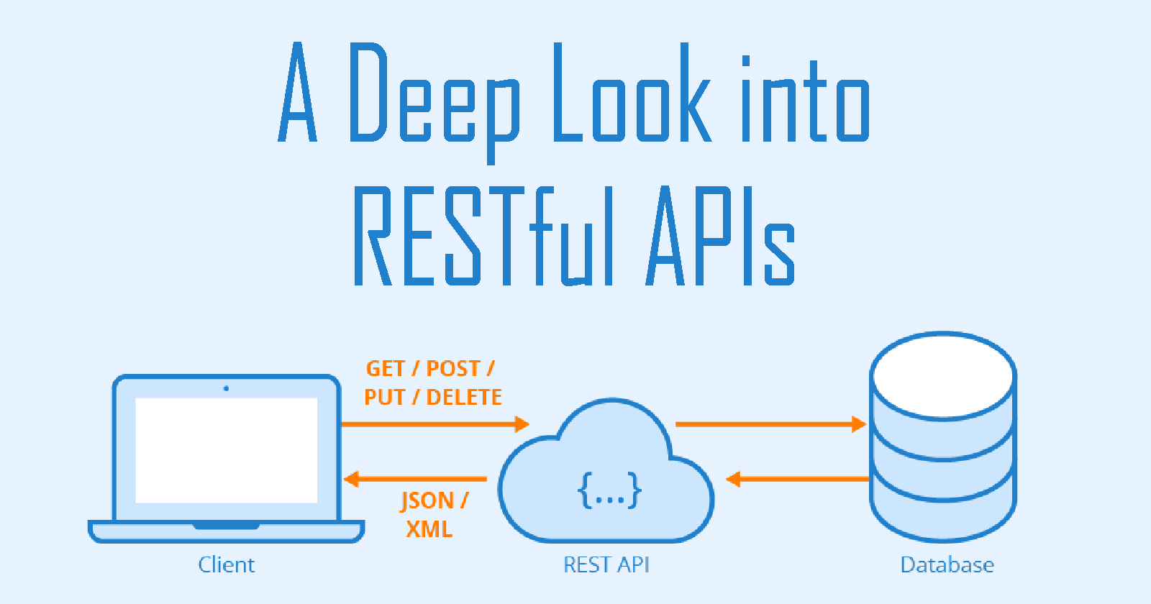
Рисунок 1.2 – Загальний рисунок REST API

REST API що використовується браузерами, можна сприймати як мову Інтернету. Зі збільшенням використання хмарних технологій API використовуються хмарними споживачами для викриття та організації доступу до веб-сервісів. REST є логічним вибором для побудови API, які дозволяють користувачам гнучко підключатися до хмарних служб та взаємодіяти з ними, у розподіленому середовищі. API RESTful використовуються такими сайтами, як Amazon, Google, LinkedIn і Twitter.

1.4.1 Як працює Single Page Application. Односторінкова архітектура додатків досить проста - вона складається з технологій на стороні клієнта та серверних технологій (рис.1.3).
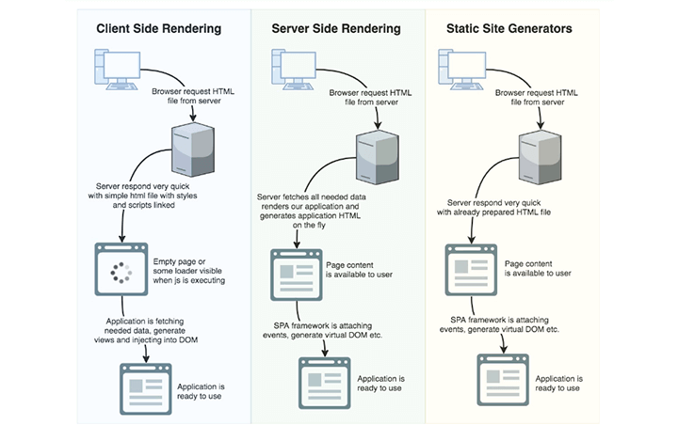
Рисунок 1.3 – Робота Single Page Application
Що стосується того, як сайт відображається, як він представлений користувачеві, є три варіанти на вибір:
1) Client-Side Rendering (CSR, з англ. рендерінг на стороні клієнта) - браузер надсилає запит на HTML-файл із сервера. Сервер швидко реагує простим файлом HTML зі стилями та сценаріями. Користувач бачить порожню сторінку або зображення завантажувача під час виконання скрипту JavaScript. Додаток отримує дані, генерує подання та вводить у DOM. Додаток готовий до використання.
Це може бути варіантом для простих веб-сайтів, але майте на увазі, що надання інформації на стороні клієнта вимагає багато ресурсів від пристрою і може перевантажити браузер. Як результат, цей варіант може бути найповільнішим із трьох. У той же час, якщо у вас є веб-сайт із високою торгівлею, CSR буде кращим, оскільки він буде представляти інформацію користувачеві без зайвої розмови із сервером.
Крім того, якщо вам потрібні параметри соціального обміну, майте на увазі, що всі сторінки в CSR, як правило, мають однакові значення відкритого графіка, тому вам потрібно використовувати SSR або SSG.
2) Server-Side Rendering (SSR, з англ. рендерінг на стороні серверу) - браузер надсилає запит на HTML-файл із сервера. Сервер отримує всі необхідні дані, робить додаток і генерує HTML-файл програми на льоту. Користувач бачить доступний вміст. Односторінковий фреймворк додатків - це те, що приєднує події, генерує віртуальний DOM та виконує інші дії. Додаток готовий до використання.
Візуалізація на стороні сервера - це той варіант, на який ми покладаємось у HUSPI, оскільки він поєднує в собі швидкість односторінкової програми та не перевантажує браузер користувача, що робить додаток швидким.
3) Static Site Generators (SSG, з англ. статична генерація додатку) - браузер надсилає запит на HTML-файл із сервера. Сервер швидко відповідає вже підготовленим файлом HTML. Користувач бачить сторінку. Додаток отримує дані, генерує подання та вводить їх у DOM. Додаток готовий до використання
Хороший і швидкий варіант, але пам’ятайте, що якщо на вашому веб-сайті є динамічний вміст, статичні генератори веб-сайтів не будуть вашими найкращими друзями, оскільки вони орієнтовані більше на статичні сторінки (як ви вже могли здогадатися з назви).

1.4.2 Як працює RESTful APIs. API RESTful розбиває транзакцію, створюючи серію невеликих модулів. Кожен модуль звертається до базової частини транзакції. Ця модульність надає розробникам велику гнучкість, але розробникам може бути складно розробити свій REST API з нуля. В даний час кілька компаній пропонують моделі для використання розробниками. Моделі, що надаються: Amazon S3, Cloud Data Management Interface (CDMI) та OpenStack Swift, є найбільш популярними.[4]
API RESTful використовує команди для отримання ресурсів. Стан ресурсу в будь-яку дану мітку часу називається поданням ресурсу. API RESTful використовує існуючі методології HTTP, визначені протоколом RFC 2616, такі як:
- GET для отримання ресурсу.
- PUT для зміни стану ресурсу або для оновлення ресурсу, що може бути об'єктом, файлом або блоком.
- POST для створення ресурсу.
- DELETE для видалення ресурсу.
З REST мережеві компоненти - це ресурс, до якого користувач запитує доступ - як чорний ящик, деталі реалізації незрозумілі. Усі дзвінки без громадянства; служба RESTful нічого не може утримати між виконаннями.
Оскільки дзвінки не мають стану, REST корисний у хмарних додатках. Компоненти без громадянства можна вільно передислокувати, якщо щось виходить з ладу, і вони можуть масштабуватися, щоб враховувати зміни навантаження. Це пов’язано з тим, що будь-який запит може бути спрямований на будь-який екземпляр компонента; не може бути нічого збереженого, що має запам’ятатися при наступній транзакції. Це робить REST кращим для використання в Інтернеті. Модель RESTful також корисна в хмарних сервісах, оскільки прив’язка до служби через API - це питання контролю, як декодується URL-адреса. Хмарні обчислення та мікросервіси майже напевно зроблять дизайн RESTful API правилом у майбутньому.
Дизайн RESTful API був визначений доктором Роєм Філдінгом у його докторській дисертації 2000 року. Щоб бути справжнім RESTful API, веб-служба повинна дотримуватися наступних шести архітектурних обмежень REST:
- Використання єдиного інтерфейсу (UI). Ресурси мають бути однозначно ідентифіковані за однією URL-адресою, і лише за допомогою основних методів мережевого протоколу, таких як DELETE, PUT та GET з HTTP, має бути можливим маніпулювання ресурсом.
- Клієнт-сервер. Між клієнтом і сервером має бути чітке розмежування. Проблеми щодо користувацького інтерфейсу та збору запитів - це домен клієнта. Доступ до даних, управління навантаженням та безпека - це домен сервера. Це вільне з'єднання клієнта та сервера дозволяє розробити та вдосконалити кожен, незалежно від іншого.
- Операції без громадянства. Усі операції клієнт-сервер повинні бути без стану, і будь-яке необхідне управління станом повинно відбуватися на клієнті, а не на сервері.
- Кешування ресурсів RESTful. Усі ресурси повинні дозволяти кешування, якщо прямо не вказано, що кешування неможливо.
- Шарувата система. REST дозволяє створити архітектуру, що складається з декількох шарів серверів.
- Код на вимогу. Найчастіше сервер надсилає назад статичні подання ресурсів у формі XML або JSON. Однак при необхідності сервери можуть надсилати виконуваний код клієнту.

РОЗДІЛ 2
ПРОЕКТУВАННЯ WEB-СЕРВІСУ

2.1 Структура та технології реалізації
Враховуючи специфіку навчальної індустрії, для якої розробляється веб-сервіс, процес переходу до його використання може виявитися складним і доволі тривалим, якщо говорити про реальне використання на справжньому проекті, де повинен бути плавний перехід з тестуванням кожного модуля та налагодженням системи (рис. 2.1).
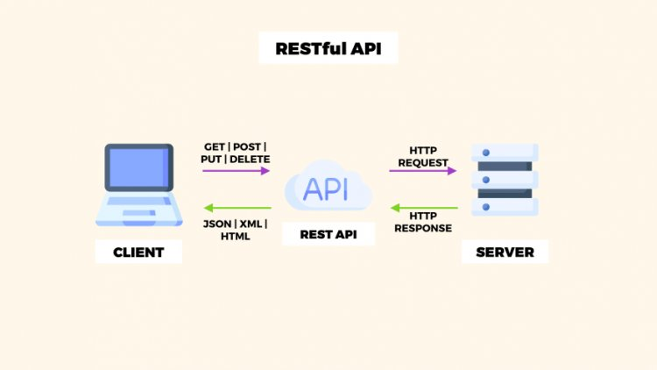

Рисунок 2.1 – Необхідна структура серверної частини сервісу

Для написання додатку, було обрано мову програмування Java. Мова Java спочатку позиціонувалася розробником, як мова для інтернету. З десктопними додатками у Java не склалося, але зате на стороні сервера Java застосовується дуже широко і має величезну кількість різних цікавих можливостей. Перш за все існує кілька конкуруючих серверів веб-сервісів, які незважаючи на відмінності дотримуються деяких стандартів, встановлених Sun, а значить більшість додатків без будь-яких значних модифікацій можуть бути перенесені з сервера на сервер. Крім того існує кілька різного рівня складності і зрізними підходами фреймворків для розробки веб-додатків (тобто бібліотек класів, на основі яких будується веб-сервіс). Це фреймворки для структурування додатків на основі патерну MVC (Struts, Spring, Apatch Jersey), бібліотеки для побудови токенів для подальшого використання в Spring Security, бібліотеки для відображення реляційної таблиці на об'єкти і назад (Hibernate).
Саме такий потужний фреймворк, як Spring був обраний для розробки основного фунціоналу та модуля безпеки серверної частини. В сучасних ентерпрайз проектах важко уявити java проект, який міг би обійтися без використання Spring або Apatch Jersey. І говорячи про ці фреймворки, потрібно розуміти, що це не один клас чи технологія. Кожен з фреймворків складається з певної кількості модулів, не залежних один він одного і об’єднаних під однією назвою. Перш ніж приступити до проектування, потрібно проаналізувати і зрозуміти, які модулі можуть бути використані.
Spring Boot - універсальний модуль фреймворку Spring, який по сюті включає усе, що є у модулі Spring Core, але також включає в себе додаткову магію, тобто більш просте та корисне використання звичайних модулів Spring, але Spring Core є в ньому за умовчанням. Також він з відкритим кодом для Java-платформи. Він надає добре документовані і легкі у використанні засоби вирішення проблем, що виникають при створенні додатків ентерпрайз масштабу. Крім того, особливості ядра Spring можуть бути застосовні в будь-якому Java сервісі чи додадку. Також існує безліч розширень і удосконалень для побудови веб-сервісів на Java Enterprise платформі. Саме цим Spring заробив велику популярність і визнається розробниками як стратегічно важливий фреймворк (рис 2.2.).
Одним з компонентів фреймворку є Spring Security, який представляє з себе інструмент, що надає механізми побудови систем безпеки згідно ваших бажань.
Основні характеристики:
- аутентифікація та авторизація користувачів;
- захист від атак, таких як фіксація сесії, клікджекінг, підробка міжсайтових запитів і так далі;
- можливість інтеграції особливого об’єкту, який буде відображати користавучів всередині програми, а також буде перевірений на роль або атрибут для здобуття доступу до будь-якой HTTP точки програми;
- опціонально підключається модуль Spring Web MVC. Основне завдання модуля Security, забезпечення перевірки безпеки і захистит сервісів або додатків від атак;
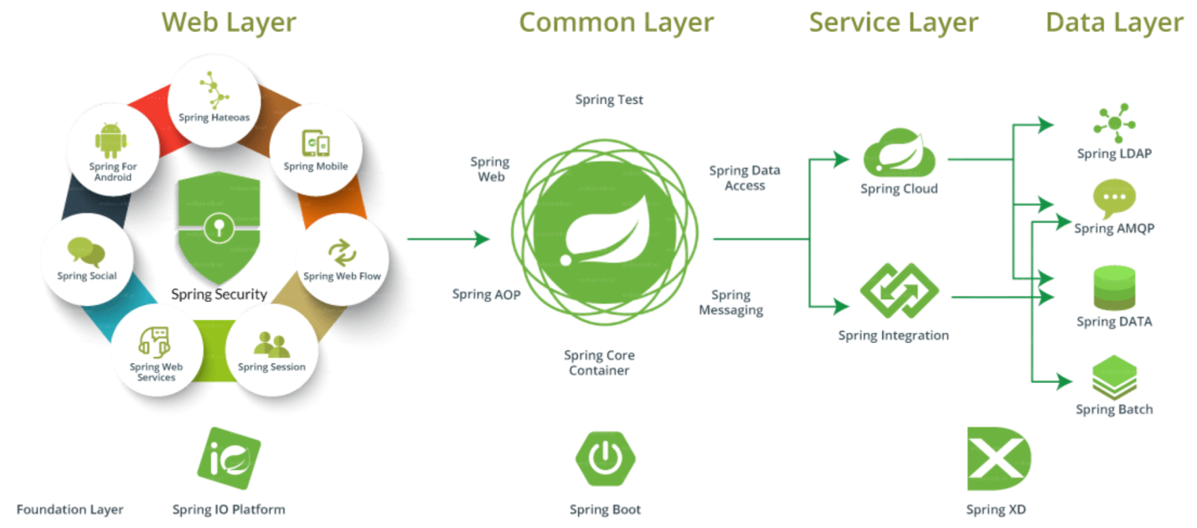Рисунок 2.2 – Схематичне зображення технологій Spring

Spring Boot - комплексний фреймворк для створення і запуску додатків з мінімальними зусиллями і налаштуваннями. Цей модуль ділиться на два стеки: заснований на API сервлетах Spring MVC і реактивний Spring WebFlux.
Spring WebFlux-веб-платформа, створена, щоб по максимуму використовувати переваги сучасних багатоядерних процесорів і обробляти величезну кількість одночасних підключень.
Spring MVC побудований на API сервлетах і використовує архітектуру синхронного блокуючого вводу-виводу з моделлю «один запит на потік». У Spring Boot також можна опціонально підключити бібліотеку Reactor для створення реактивних систем на JVM.
Основні характеристики:
- вбудовані контейнери Tomcat, Jetty або Undertow, що працюють безпосередньо без розгортання War-файлів;
- готові стартові залежності, що спрощують конфігурацію збірки;
- можливість конфігурувати проект прямо в браузері за допомогою Spring Initializer;
- готові до роботи функції, такі як збір метрик, перевірка працездатності і використання зовнішньої конфігурації;
Разом з Spring Boot в проектах зазвичай використовуються Spring Security і Cloud. За допомогою Spring Boot можна створювати:
- мікросервіси;
- реактивні системи;
- веб-додатки та веб-сервіси;
Spring Data - модуль забезпечує додаткам доступ до даних через реляційні та нереляційні бази даних (БД), map-reduce фреймворки і хмарні сервіси. Spring Data містить безліч підпроектів, призначених для певних СУБД. Серед них є, наприклад, MySQL, MongoDB, Redis і багато інших. Також можна використовувати підмодуль, розроблений спільнотою Spring для більш специфічних баз даних як: ArangoDB, Google Datastore, Microsoft Azure Cosmos DB та інших.
Основний механізм, що реалізується в Spring Data-репозиторій. Це набір сутностів, що використовують JPA Entity для взаємодії з даними.
Основні характеристики:
- налаштування відображення сутностей в БД на Java-об'єкти;
- створення динамічних запитів в базу даних;
- базові класи для різних завдань;
- прозорий аудит об'єктів;
- можливість інтегрувати власний код репозиторію;
- проста інтеграція;
- розширена інтеграція з контролерами Spring MVC;
Spring Data використовується скрізь, де потрібен доступ до даних, і легко інтегрується з іншими модулями Spring.
Spring Cloud - з Spring Cloud можна легко і швидко створювати шаблони в розподілених системах. З прикладів таких шаблонів: управління конфігурацією, виявлення сервісів, інтелектуальна маршрутизація, мікропроксі, одноразові токени і багато іншого. Шаблони, створені за допомогою Spring Cloud, будуть добре працювати в будь-якому розподіленому середовищі, включаючи ноутбук, центри обробки даних і PaaS-платформи, такі як Cloud Foundry.
Spring Cloud також складається з безлічі підпроектів для різних цілей. Так, Spring Cloud Azure інтегрує Spring зі службами Azure, Spring Cloud Stream використовується для створення керованих подіями мікросервісів (event-driven microservices) і так далі.
Основні характеристики:
- розподілена конфігурація;
- реєстрація та виявлення сервісів;
- маршрутизація;
- зв'язок між сервісами (service-to-service calls);
- балансування навантаження;
- вибір лідера і стан кластера;
- розподілений обмін повідомленнями;
В загальному Spring Cloud містить багато корисних інструментів для мікросервісів і розподілених систем.
Spring Integration дозволяє полегшити обмін повідомленнями в додатках на основі Spring, підтримує інтеграцію з зовнішніми системами і дає інструменти для обробки даних з різних джерел. Один з підпроектів Spring Cloud, Spring Cloud Stream, використовує Spring Integration як движок для мікросервісів, керованих подіями.
Основні характеристики:
- багато шаблонів для інтеграції додатків підприємства;
- інтеграція з зовнішніми системами;
- веб-сервіси (SOAP і REST);
- велика підтримка JMX;
- mbeans-компоненти;
Spring Integration підключається до проекту, якщо потрібно зв'язати POJO (Plain Old Java Object) за допомогою парадигми обміну повідомленнями без впровадження залежностей. Також Integration дозволяє взаємодіяти із зовнішніми системами за допомогою адаптерів каналів і шлюзів. Адаптери каналів використовуються для односторонньої інтеграції (відправлення або отримання), а шлюзи — для сценаріїв запиту / відповіді (вхідного або вихідного).
Spring Batch - платформа для розробки пакетних додатків. Spring Batch підійде як для простих, так і для більш складних проектів — платформа легко масштабується і може обробляти великі обсяги інформації.
Основні характеристики:
- управління транзакціями;
- обробка на основі фрагментів даних;
- декларативне введення;
- веб-інтерфейс адміністрування (Spring Cloud Data Flow);
Spring Batch підійде для додатків з багаторазово використовуваними функціями, щоб обробляти великі обсяги записів. Серед таких функцій-ведення логів і трасування, управління транзакціями, статистика обробки завдань, перезапуск і пропуск завдань, управління ресурсами та інші.
Окремо, можна виділити поняття JWT токен. Веб-токен JSON (JWT) - це відкритий стандарт (RFC 7519), який визначає компактний та автономний спосіб безпечної передачі інформації між сторонами як об'єкт JSON. Цю інформацію можна перевірити та довірити їй, оскільки вона має цифровий підпис. JWT можна підписати, використовуючи секрет (з алгоритмом HMAC) або пару відкритих або приватних ключів, використовуючи RSA або ECDSA.[5]
Незважаючи на те, що JWT можуть бути зашифровані, щоб також забезпечити таємницю між сторонами, ми зупинимось на підписаних жетонах. Підписані маркери можуть перевірити цілісність вимог, що містяться в ньому, тоді як зашифровані маркери приховують ці вимоги від інших сторін. Коли жетони підписуються за допомогою пар відкритого або приватного ключів, підпис також засвідчує, що лише сторона, яка тримає закритий ключ, та, що підписала його.
Ось кілька сценаріїв, коли корисні веб-маркери JSON:
- авторизація: Це найпоширеніший сценарій використання JWT. Після того, як користувач увійшов в систему, кожен наступний запит включатиме JWT, що дозволить користувачеві отримати доступ до маршрутів, послуг та ресурсів, дозволених цим маркером. Єдиний вхід - це функція, яка сьогодні широко використовує JWT через невеликі накладні витрати та можливість легкого використання в різних доменах;
- обмін інформацією: Веб-токени JSON - це хороший спосіб безпечної передачі інформації між сторонами. Оскільки JWT можна підписувати - наприклад, використовуючи пари відкритого / приватного ключів - ви можете бути впевнені, що відправники є тими, за кого вони кажуть. Крім того, оскільки підпис обчислюється за допомогою заголовка та корисного навантаження, ви також можете переконатися, що вміст не було підроблено;
Також не моживо не згадати систему автоматичного збирання проекту Maven, адже не можливо сьогодні уявити проект Java без цього програмного модуля. Maven-це інструмент для збирання Java проекту: компіляції, створення jar, створення дистрибутива програми, генерації документація.
Переваги Maven:
- незалежність від ОС. Збірка проекту відбувається в будь-який операційній системі;
- управління залежностями. Рідко які проекти пишуться без використання сторонніх бібліотек (залежностей). Ці сторонні бібліотеки часто теж в свою чергу використовують бібліотеки різних версій. Maven дозволяє управляти такими складними залежностями. Саме це дозволяє вирішувати конфлікти версій і в разі необхідності легко переходити на нові версії бібліотек;
- можлива збірка з командного рядка. Таке часто необхідно для автоматичного складання проекту на сервері (Continuous Integration);
- хороша інтеграція з середовищами розробки. Основні середовища розробки на java легко відкривають проекти, які збираються за допомогою maven. При цьому найчастіше проект налаштовувати не потрібно - він відразу готовий до подальшої розробки. Як наслідок - якщо з проектом працюють в різних середовищах розробки, то maven зручний спосіб зберігання налаштувань;
- файл налаштування середовища розробки і для збірки один і той же, а це значить, що буде менше дублювання даних і відповідно помилок;
- декларативний опис проекту;
- вище були розглянуті основні модулі Spring. Насправді їх набагато більше: наприклад, є ще Spring for Android для створення Android-додатків, Spring CredHub для взаємодії з CredHub-сервером, Spring LDAP і багато інших;
Аналізуючи наведену інформцію, було принято рішення використати для реалізації серверної частини веб-сервісу наступні технології:
- Java EE.
- Apache Tomcat Server.
- MySQL.
- Spring Boot.
- Spring MVC.
- Spring Security.
- Spring Data.
- JJwt.
- Maven
Вибір правильних технологій та фреймворків є дуже важливим при розробці програмного забезпечення. Тому технології були обрані таким чином, щоб унеможливити конфлікти несумісності, не перевантажити код не потрібними технологіями, зробити розробку швидкою (допоможе добре написана документація Spring). Отже виходячи з цього, потужність мови програмування java відкриє доступ до необхідних можливостей розробки веб-дадатків, система автоматичного збирання проекту Maven сильно спростить розробку підключивши всі необхідні залежності та конфігурації. Spring MCV довзолить створити основну логіку роботи дадатку, Spring Security надасть технології безпеки, Spring Data дозволить взаємодіяти з базою даних MySQL, JJwt дозволить створити свій JWT токен для реалізації безпеки сервісу, а Spring Boot об’єднає в собі всі модулі і використовуючи контейнер для сервлетів Apache Tomcat Server запустить додаток на локальному сервері.

2.2 Функціональні вимоги
Для того, щоб визначити функціонал додатку необхідно розглянути функції, які можуть виконувати користувачі. Функції будуть частково розділені між роллю адміністратора, вчителя і звичайного користувача (табл. 1.1). Це забезпечить захист від не узгоджених змін та дозволить контролювати хто саме і на якому етапі вніс зміни в базу даних.

Функція | Роль
РЕДАГУВАННЯ. Можливість редагування будь-чого. | Адміністратор
ПЕРЕГЛЯД. Можливість переглядати що завгодно. | Адміністратор
ВИДАЛЕННЯ. Можливість видалити будь що. | Адміністратор
РЕДАГУВАННЯ. Можливість редагування даних відтворюючих предмети навчання, їх журнали, розклад до яких вони відносяться. | Вчитель
ПЕРЕГЛЯД. Перегляд даних відтворюючих предмети навчання, їх журнали, розклад до яких вони відносяться. | Вчитель
ВИДАЛЕННЯ. Видалення даних відтворюючих предмети навчання, їх журнали, розклад до яких вони відносяться. | Вчитель
ПЕРЕГЛЯД. Перегляд даних відтворюючих предмети навчання, їх журнали, розклад до яких вони відносяться. | Учень
Таблиця 1.1 – Функції адміністратора, вчителя та користувача

Тобто, функціонал повинен бути реалізований таким чином, щоб користувач не міг внести будь-які зміни до бази даних, а адміністратор мав змогу користуватися повним набором функцій.

2.3 Проектування архітектури сервісу

Програмна архітектура будь якогої програми описує її основні компоненти, їх відношення і те, як вони взаємодіють один з одним. По суті, він служить кресленням. Забезпечує абстракцію для управління складністю системи та встановлення зв'язку і координації між компонентами.
Ось деякі ключові моменти:
- архітектура допомагає визначити рішення, що відповідає всім технічним і експлуатаційним вимогам, із загальною метою оптимізації продуктивності і безпеки;
- проектування архітектури передбачає перетин потреб організації та потреб команди розробників. Кожне рішення може мати значний вплив на якість, швидкодійність та багато іншого;
Отже, з урахуванням сказаного, перейдемо до того, чому архітектура програмного забезпечення важлива (рис 2.3).
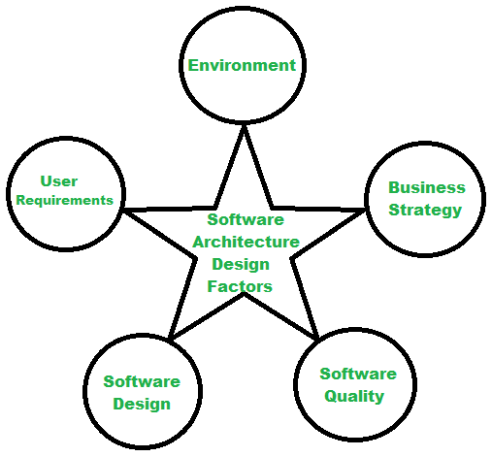
Рисунок 2.3 – Основні складові архітектури програмного забезпечення

Ключовим елементом успішного створення чого-небудь є правильна база. Будь то будівництво будівлі чи чогось іншого. Якщо не отримаємо правильну базу, доведеться почати все спочатку, іншого шляху немає.
Створення веб-сервісу нічим не відрізняється. Архітектура є його основою і повинна бути ретельно продумана, щоб уникнути будь-яких серйозних змін дизайну і рефакторінга коду в більш пізній момент часу.
Багато інженерів скажуть вам, що ви не захочете заглиблюватися в перепроектування. Вона пожирає час, як чорна діра. Може здивнути дату здачі проекту далі за календарем на місяці, а то й більше
Це також залежить від того, на якому етапі процесу розробки ми зайшли в глухий кут через поспішні рішення, прийняті на початкових етапах проектування. Тому, перш ніж ми навіть доторкнутися до коду потрібно зробити базову архітектуру правильною.
Хоча розробка програмного забезпечення-це ітеративний і еволюційний процес, ми не завжди досягаємо досконалості з першого разу. Тим не менш, це не може бути виправданням.
Часто виникає плутанина між дизайном програмного забезпечення та архітектурою, тому це питання буде розглянуто.
Архітектура програмного забезпечення використовується для визначення скелета і високорівневих компонентів системи, а також того, як всі вони будуть працювати разом.
Прийняв усі факти описанні вище, мій вибір впав на такий тип архітектури сервісу як - Monolithic Architecture (з англ. архітектура у вигляді моноліту).[6] Моноліт означає, що складається все цілим. Додаток Monolithic описує однорівневу програмну програму, в якій різні компоненти об'єднані в одну програму з однієї платформи. Компонентами можуть бути:
- Авторизація - відповідає за авторизацію користувача.
- Презентація - відповідає за обробку запитів HTTP та відповідь за допомогою HTML або JSON / XML (для API веб-служб).
- Бізнес-логіка - ділова логіка програми.
- Шар бази даних - об'єкти доступу до даних, відповідальні за доступ до бази даних.
- Інтеграція додатків - інтеграція з іншими службами (наприклад, за допомогою обміну повідомленнями або REST API). Або інтеграція з будь-якими іншими джерелами даних.
- Модуль сповіщень - відповідає за надсилання сповіщень електронною поштою, коли це потрібно.
Практичним виконаним прикладом Монолітної архітектури може бути (див. рис. 2.4).
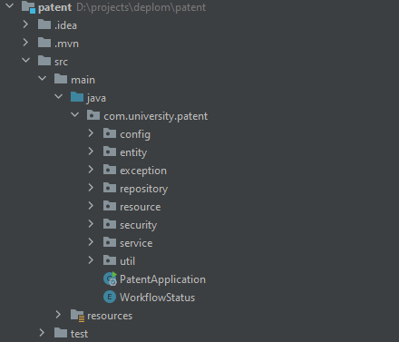
Рисунок 2.4 – Практичний приклад Монолітної архітектури

2.4 Проектування бази даних
База даних включає основну інформацію, депоновану в рамках, що полегшує пошук та вивчення відповідної інформації. Добре розроблена база даних містить точну та сучасну інформацію, що дозволяє легко отримувати дані за потреби. Легко зрозуміти важливість бази даних для компанії, яка регулярно займається масами даних. Однак важливо зазначити, що для цього потрібен дизайн даних, який може зробити аналіз швидшим та надійнішим.
Дизайн бази даних визначається як сукупність етапів, які допомагають розробляти, створювати, впроваджувати та підтримувати системи управління даними бізнесу. Основною метою проектування бази даних є створення фізичних та логічних моделей конструкцій для запропонованої системи баз даних.[3]
Хороший процес проектування баз даних регулюється певними правилами. Перше правило вимагає уникати зайвих даних; оскільки це марно витрачає простір і збільшує ймовірність несправностей та розбіжностей у базі даних. Наступне правило полягає в тому, що точність та вичерпність інформації вкрай необхідні. Якщо база даних містить помилкову інформацію, будь-які документи, які отримують дані з такої бази даних, також включатимуть неточну інформацію. Отже, будь-які рішення, засновані на цих документах, будуть вводити в оману, таким чином, збільшуючи важливість дизайну бази даних, який відповідає усім вищезазначеним правилам.
Отже, як ви можете переконатися, що ваш дизайн бази даних хороший? Добре розроблена база даних - це та, яка:
- Розподіляє ваші дані у таблиці на основі конкретних предметних областей, щоб зменшити надмірність даних.
- Надає базі даних інформацію, необхідну для зв’язку даних у таблицях.
- Забезпечує підтримку та гарантує точність та надійність даних.
- Задовольняє ваші вимоги щодо обробки інформації та звітності.
- Максимально функціонує в інтерактивному режимі з операторами баз даних.
Проектування баз даних зазвичай починається з визначення мети вашої бази даних. Потім відповідні дані збираються та упорядковуються у таблиці. Далі ви вказуєте первинні ключі та аналізуєте зв’язки між різними таблицями для ефективного проектування даних. Після уточнення таблиць останнім кроком є застосування правил нормування для стандартизації таблиць.
Першим кроком є визначення мети вашої бази даних. Наприклад, якщо ви малий домашній бізнес, ви можете розробляти базу даних клієнтів, яка веде список споживчої інформації для створення електронних листів та звітів. Отже, розуміння важливості бази даних є життєво важливим.
Наступним кроком є збір всілякої інформації, яку ви можете захотіти зберегти в базі даних. Почніть із поточної інформації. Обдумайте питання, на які ви хочете відповісти у своїй базі даних, і це допоможе вам вирішити, які дані потрібно записати.
Після того, як ви накопичите всі необхідні елементи даних, наступним кроком буде розподіл їх на основні сутності або предметні області. Наприклад, якщо ви роздрібний торговець, деякими основними організаціями можуть бути товари, клієнти, постачальники та замовлення. Потім кожна сутність стане окремою таблицею.
Дані розділено на таблиці, так що кожен елемент даних стає полем і відображається у вигляді стовпця. Наприклад, таблиця Клієнта може містити такі поля, як ім'я, адреса, адреса електронної пошти та місто.
Визначивши попередній набір стовпців для кожної таблиці, ви можете їх уточнити. Наприклад, ім'я замовника може бути записано як два окремі стовпці: ім'я та прізвище. Так само ви можете зберігати адресу у п’яти окремих стовпцях на основі адреси, міста, штату, поштового індексу та регіону. Це дозволить вам зручно фільтрувати інформацію.
Наступним кроком для вдосконалення дизайну бази даних є вибір первинного ключа для кожної таблиці. Цей первинний ключ - це стовпець або набір стовпців, який використовується для чіткого визначення кожного рядка. Наприклад, у вашій таблиці клієнтів первинним ключем може бути ідентифікатор клієнта. Це дозволить вам однозначно ідентифікувати кожен рядок на основі ідентифікатора клієнта.
Також може існувати більше одного первинного ключа, який називається складеним ключем, включаючи кілька стовпців. Наприклад, у вашій таблиці Деталі замовлення первинними ключами можуть бути ідентифікатор замовлення та ідентифікатор товару. Складений ключ можна зробити за допомогою полів із подібними або різними типами даних.
Подібним чином, якщо ви хочете отримати уявлення про продажі вашої продукції, ви можете ідентифікувати ідентифікатор товару з таблиці Товари та номер замовлення або ідентифікатор із таблиці Замовлення.
Поділивши дані на таблиці, інформацію слід зібрати значущим чином. Отже, вивчіть кожну таблицю та визначте, як дані в одній таблиці пов’язані з даними в іншій таблиці. Якщо потрібно, ви можете додати поля або сформувати нові таблиці, щоб спростити взаємозв'язок на основі типів інформації.
Приклад різних типів сутності та типів відносин (рис. 2.5)
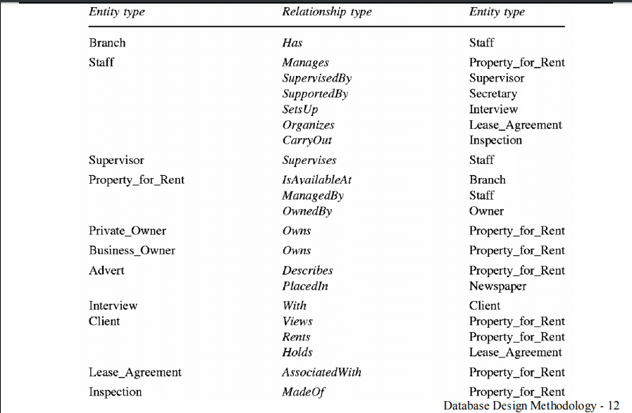
Рисунок 2.5 – Типи сутності та відносин

Коли лише один елемент із таблиці пов’язаний з елементом з іншої таблиці, це називається співвідношенням один до одного (1: 1). У співвідношенні "один до багатьох" (1: M) елемент в одній таблиці пов'язаний з багатьма елементами в іншій таблиці, наприклад, один клієнт робить кілька замовлень. Зв'язок багато-до-багатьох (M: N) виникає, якщо багато елементів з однієї таблиці пов'язані з багатьма елементами в інших таблицях (рис. 2.6).
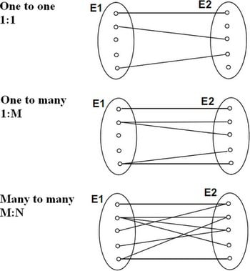
Рисунок 2.6 Відносини між даними різних таблиць

Останнім кроком є впровадження правил нормалізації для проектування бази даних. Це систематичний підхід, який усуває надмірність та небажані характеристики, такі як неправильність вставки, оновлення та видалення.
Цей багатоетапний процес зберігає дані у табличній формі, виключаючи надлишкові дані з таблиць відношень.

РОЗДІЛ 3
РОЗРОБКА WEB-СЕРВІСУ

3.1 Схема поетапної розробки Web-сервісу

Схемою поетапної розробки є опис процесу розробки від початку і до кінця, а методію даного опису є доведення ідеї, що кожна розробка завжи починається с розробки найнеобхіднішим, закінчуючи менш залежною областю розробки. Розділення по етапам для серверної частини сервісу, від найважливішого до менш залежного:
- Розробка бази даних. Створення сутностів на Spring Data.
- Відтворення відповідного слою до бази даних у коді на мові Java, іменуючи його Repository рівнем.
- Розробка слою відповідного за бізнес логіку у коді між слоєм бази даних та слоєм контролерів, іменуючи його Service рівнем.
- Розробка слою відповідного за взаємодію сервісу по HTTP у коді, іменуючи його Controller рівнем.
- Створення кофігу відповідного за безпеку сервісу на Spring Security та відповідних сутностей, які будуть по суті тими ж самими сутностями користувачів з бази даних, але за їх створення та заповнення буде відповідати той процес, який ми відтворемо у коді.
Розробка бази даних, завжди є першим етапом при створені сервісу або додатку. Причиною цього є залежність інших частин сервісу від бази даних, бо не маючи процеси контролю даних, складність та велика ймовірність створення помилок буде найвищя. Також, хотілось би помітить, що наявність реалізації бази даних та слою взаємодії з нею, дуже добре впливає на планування та розробку в режимі реального часу за вище вказаними причинами.
Розробка слою відповідного за бізнес логіку, є також досить важливим, але найчастіше його реалізують як заглушку на етапі побудови, та поступово доповнюють логікой відновідно необхідностям.
Слой контроллерів завжди є етапом після того як сервісний рівень та рівень взаємодії з базою даних вже реалізовані, бо саме ці рівні будуть використані в цьому слої. Саме цьому його написання йде за ними, бо без реалізації вище вказаних рівнів його реалізація не можлива тільки тому, що нічого буде використовувати в ньому, але завжди є можливість створення заглужки.
Відтворення безпеки серверної частини сервісу завжди йде останнім кроком, за досить зрозумілими причинами. Причиною відтворення безпеки останнім кроком є неможливість її написання без взаємодії з HTTP, бо беспека відтворюється заме в доступі до точок взаємодії HTTP.

3.2 Розробка серверної частини Web-сервісу

Першим етапом є відтворення сутностів таблиць бази даних у вигляді об’єктів Java, які будуть далі переходити в інші слої та в кінцевій точці будуть віддані на основі бізнес логіки користувачу сервісу. Сутнусті створюються на основі технології Spring Data і є декілька правил відтворення сутності, які ми повинні дотримуватися, інакше наш сервіс відмовиться компілюватися, в кінцевому результаті, буде ошибка в консолі. Правила відтворення сутностів:
- Клас сутності повинен мати конструктор без параметрів, усі сутності таблиці використовують конструктор за замовчуванням.
- Поля сутності є приватними та надають загальнодоступні методи get та set.
- Тип даних змінної-сутності повинен бути не нульовим та описаним за статичною типізацією змінних мови програмування Java.
- Клас стійкості повинен забезпечувати id, що відповідає стовпцю первинного ключа в таблиці даних.
- Не треба змінювати клас сутності за допомогою final, бо Spring Data використовує cglib для створення проксі-об'єкта. Об'єкт-проксі повинен успадкувати клас сутності. Якщо він модифікується за допомогою final, його не можна успадкувати.[7]
Слідуючи за правилами, ми можемо бути впевнені, що будь-який об’єкт нашої сутності не буде поламаним, адже ми можемо не одразу получити помилку, яка зазначить, що клас сутності реалізований не правильно. В кінцевому результаті кожна сутність буде виглядати таким чином (рис. 3.1).
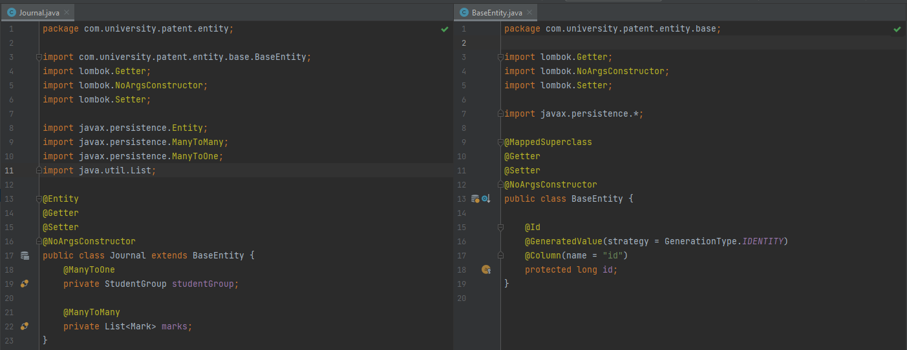
Рисунок 3.1 – Вигляд описаної сутності у коді

Другим етапом є створення слою для взаємодії з базою даних. Цей етап супроводжується створенням відповідних бінів (класів) з врахованими принципами роботи ORM з базою даних. Завдяки Spring Boot, ми можемо використовувати його магію для реалізацію слою, та уникнути трати часу на реалізацію контролю транзакцій, та написання необхідного коду для відтворення створення об’єктів на основі взятих даних з бази та іншу сторону.
Spring Boot надає загально реалізований інтерфейс з назвою JpaRepository, який маж усі необхідні методи, та кожен додатковий метод може бути налаштований за допомогою Spring Boot. Вигляд екземпляру слою взаємодії з базою (див. рис. 3.2).
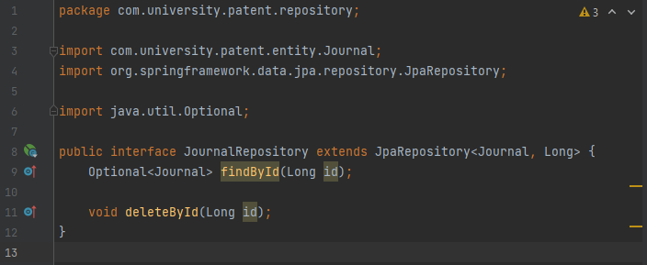
Рисунок 3.2 – Вигляд інтерфейсу слою взаємодії з базою

Третім етапом є створення відповідного класу сервісного слою для визначення бізнес-логіки для кожного відповідного класу слою взаємодії з базою. В таких класах може бути визначено будь-які агрегації, перевірки і т.д.
Також треба помітити, що реалізація складається згідно правилу SOLID, назва якого Принцип розділення інтерфейсу, який має значення в контексту написання коду таким чином, щоб кожен окремий клас мав свій клієнтський інтерфейс та це буде краще, а ніж буде один інтерфейс для кожного класу. Також якщо є спільні методи для інтерфейсів, є можливість їх виведення в супер-інтерфейс, від якого вже будуть унаслідуватись всі інші клієнтські інтерфейси для кожного класу слою. Вигляд інтерфейсу сервісного слою (рис. 3.3). Вигляд класу сервісного слою (рис. 3.4).

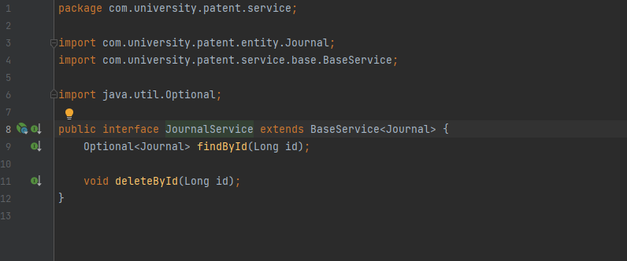
Рисунок 3.3 – Вигляд інтерфейсу сервісного слою

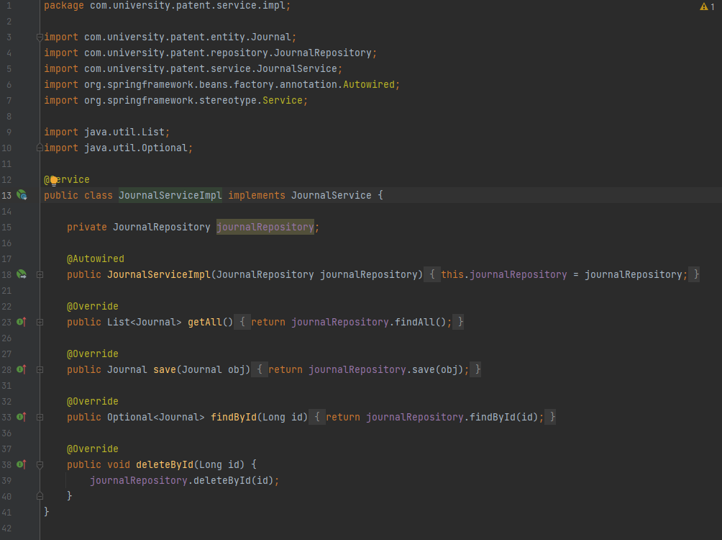
Рисунок 3.4 – Вигляд класу реалізації інтерфейсу сервісного слою

Четвертим і поперед останнім етапом є створення слою взаємодії по HTTP (слою контролерів). Клас реалізація котрелеру, по суті є той самий клас сервісу, але звісно передбачає виконувати інші функції. Реалізація кожного класу контролерів виконано за допомогою не тільки Spring Core як в попередніх рівнях, а також за допомогою Spring MVC, та його рішень для реалізацій REST контролерів. Вигляд реалізації контролеру (рис. 3.5).
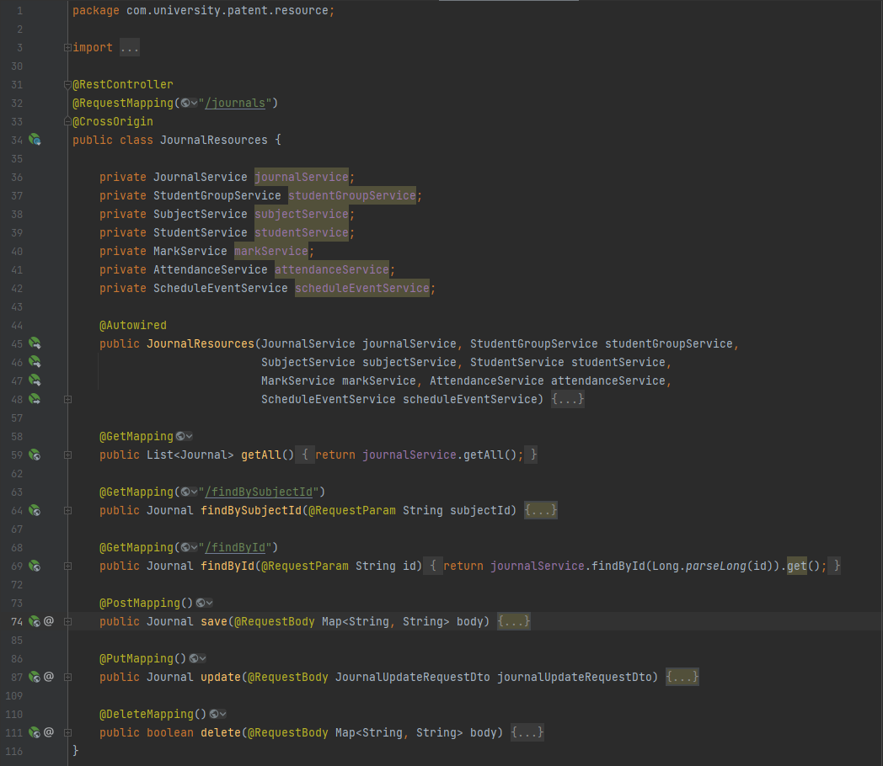
Рисунок 3.5 – Реалізація контролеру

Останнім кроком є реалізація безпеки для серверної частини сервісу за допомогою Spring Security на основі токену JWT (JSON Web Token). Spring Security надає клас WebSecurityConfigurerAdapter унаслідування якого дає можливість визначити логіку перевірки на ролі, визначення об’єкту користувача, а також створення фільтру на перевірку наявності токету при запиті на сервіс. Першим кроком при реалізації цього кроку є визначення класів відповідаючи за токен, та фільтра на його перевірку. Для творення токену використано бібліотеку Jjwt. Процес його створення виглядає таким чином:
- При аутентифікації, передає логін та пароль в запис до нашого сервісу. Точка доступу по якому користувач робить логін, налаштована таким чином, що ми передаємо ці дані далі по класам реалізація токену.
- Беремо реалізацію створення токену з відповідної бібліотеки на додаємо логін узятий з точки доступу контролера логіну та беремо з бази ролі користувача за відповідним логіном та додаємо в тіло токена. Налаштовуємо кількість часу на тривалість токену та додаємо алгоритм шифровки наданий бібліотекою реалізації JWT токену.
- Отримуємо токан, та за допомогою реалізації клієнтського інтерфейсу використовуємо цей токен для подальшого користування інших точок в інших контролерах.
Подальші дії нашого сервісу це використання звичайного фільтра на перевірку наявності токену, а також Spring Security на перевірку на ролі.

3.3 Розробка бази даних

Розробка бази даних, це досить не простий процес адже треба передбачати велику кількість даних та мати на увазі поняття про відносини між даними інших таблиць та як їх реалізовувати. Завдяки Spring Data ми можемо конфігурувати базу даних як нам буде завгодно. Але цей процес перенесений в код і тільки не велика частина виноситься поза класи реалізації сутності, за допомогою Spring Boot, ми уникаємо будь яке конфігурування, але будуємо таблиці баз даних по реалізаціям сутності, а саме через анотації мови програмування Java. У попередньому під розділі в першому пункті ми розглянули сутності ORM і як вони можуть виглядати. На прикладі рис. 3.1 розглянемо кожну з анотацій та що відбувається з базою даних після її введення. Ми маємо клас сутність Jounal, яка є реалізацією сутності журналу навчального закладу та має поля відносини, типу багато до багатьох, до сутності студентської групи та списку оцінок, багато до багатьох в ORM реалізовано таким чином, що при декларації відповідної анотації вона автоматично створить окрему таблицю згідно правил нормалізацій баз даних, та буде посилатися на ідентифікатори кожної сутності, які в свою чергу мають свої відповідні таблиці. Кожна сутність має свою реалізацію і за допомогою відносин на основі ORM, ми посилаємося не просто на цілу сутність всередині коду, але на практиці в базі даних це звичайне посилання на ідентифікатор кожної з сутності. Приклад сутності та їх опис в класах (рис. 3.6 та 3.7).
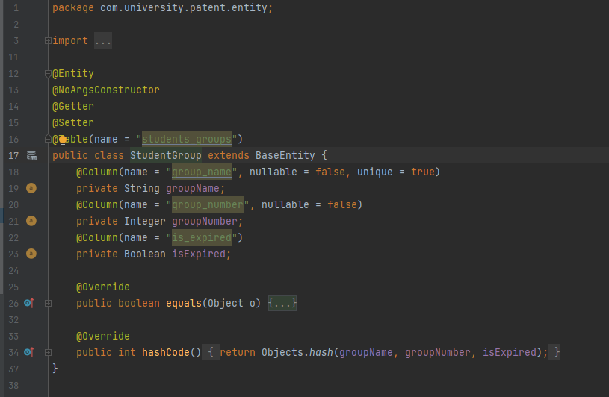
Рисунок 3.6 – Реалізація сутності студентської групи

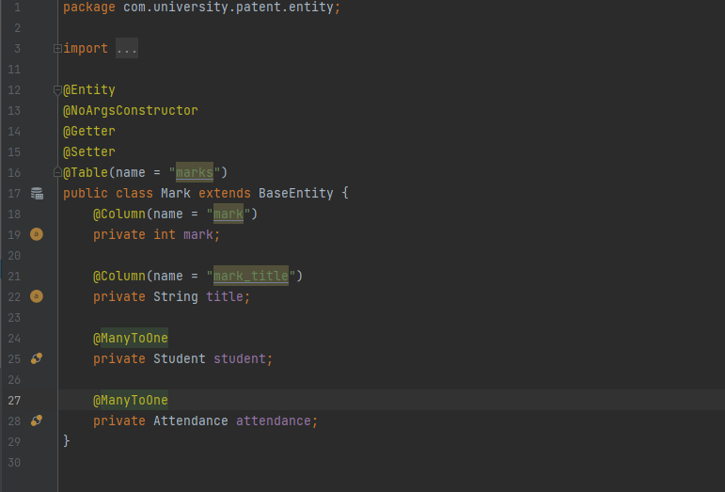
Рисунок 3.7 – Реалізація сутності оцінки

Почнемо з опису сутності студентської групи, бо вона простіша до опису та має більш прості поля. Вона має три полі: назва групи, номер групи та поле визначення активності групи. За допомогою ORM в базі створено просту таблицю відображення студентських груп (рис. 3.7).
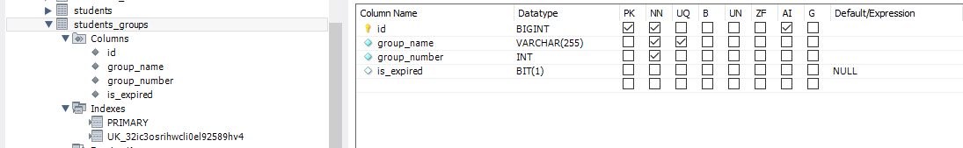
Рисунок 3.8 – Вигляд таблиці після її створення за допомогою декларацій ORM у коді

Оскільки сутність студентської групи досить проста вона не має відносин відносно другої сутності. Отже перейдемо до розгляду сутності оцінки та її декларування за допомогою анотацій. Сутність оцінки має чотири полі: число відображення оцінки, найменування оцінки, посилання на студента яку адресована оцінка та посилання на сутність відвідання. Оскільки сутність відвідання досить проста та схожа сутності студентської групи, її опис та декларацію за допомогою анотацій ми пропустимо.
Створення таблиці сутності оцінки не складний процес коли є реалізація ORM. Адже, вона створює необхідні поля відображення в таблицях, ключі посилання згідно типу посилання і т.д. В сутності оцінки ми має один з типів посилання не згаданий раніше і це тип посилання багато до одного. Багато до одного – це тип посилання коли, декілька записів в таблиці може посилатися на однаковий запис іншої. Цей тип посилання використовується декілька разів, адже нам потрібно мати посилання та доступ до сутності у коді, та мати можливість декларувати декілька оцінок до однакового студента і декілька відвідувань. Як результат створена таблиця (рис. 3.8).
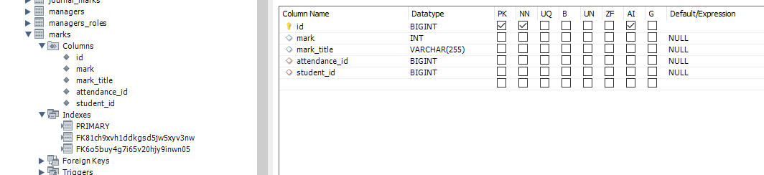
Рисунок 3.8 – Вигляд таблиці після створення за допомогою ORM

3.4 Розробка інтерфейсу користувача для сервісу

Розробка інтерфейсу користувача - це досить не проста та важлива частина створення свого сервісу, адже найпопулярніше середовище використання сервісів є веб-браузер, то для того щоб експортувати туди свій сервіс потрібно мати частину, яку розуміє браузер, а саме інтерфейс.
Інтерфейс може бути розроблений лише за допомогою мови розміток HTML та якщо нам потрібна стилізація то ми можемо використовувати мову стилізації CSS, яку розуміє браузер.
З програмуванням інтерфейсу все не досить просто, для цього є окремий тип програмістів, які беруть на себе завдання відносно програмування інтерфейсів, їх називають відносно сфери front-end, тобто front-end розробниками.
У сфері front-end все дуже схоже на back-end, адже це все програмування. Можуть використовуватися фреймворки, так як і в back-end. Та можуть бути свої принципи, концепції та правила.
Для програмування інтерфейсу був обраний функціональний фреймворк React. За допомогою якого можна дуже добре реалізовувати інтерфейс сервісу за архітектурою Single Page Application.
Під час розробки інтерфейсу, були використані багато бібліотек їх реалізацій. Найбільш використовуваним є реалізація компонентів с фреймворку React.
Компонент – це по суті, ті самі класи але зі спеціальними методами, які йдуть за умовчанням при унаслідуванні від компоненту, вони відповідають за життєвий цикл сторінки.
Життєвий цикл сторінки – це в свою чергу, цикл якій відповідає за процеси які будуть виконані перед відображенням сторінка та після, а також після зміни стану сторінки, прийняття вхідних параметрів сторінки. Приклад вигляду компоненту з відповідними методами (рис. 3.9).

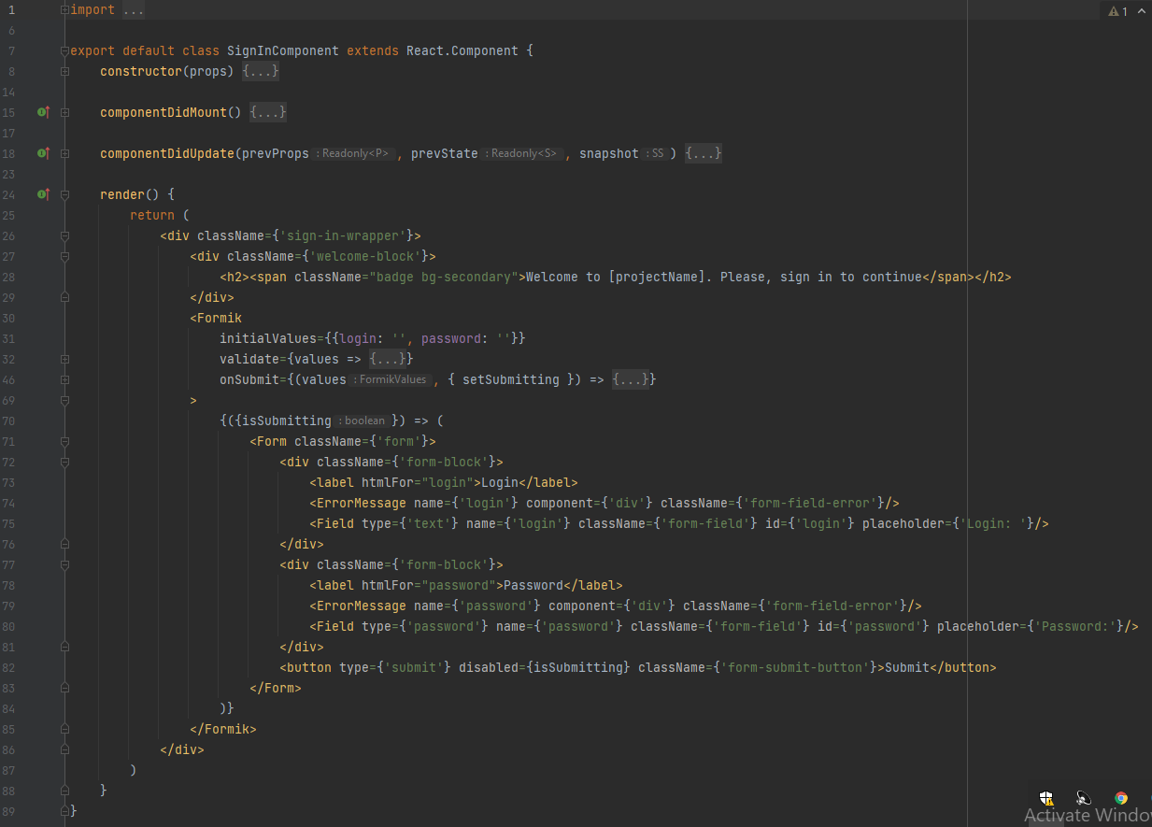
Рисунок 3.9 – Приклад компоненту React

Кожна контент інтерфейсу має відповідний компонент відповідальний за стан сторінки з даним контентом, та процеси які можуть відбуватися на сторінці з цім контентом. Весь контент інтерфейсу створений за допомогою таких компонентів.

3.4.1 Навігація по розробленому інтерфейсу користувача. При першому відвідані інтерфейсу, користувач попадає на сторінку з аутентифікацією. Приклад сторінки з аутентифікацією (рис. 3.10).
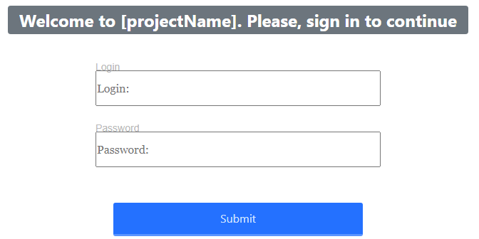
Рисунок 3.10 – Приклад сторінки аутентифікації

Після аутентифікації, користувач попадає на основну сторінку с текстом вітання та невеликим описом. Приклад основної сторінки інтерфейсу (рис. 3.11).
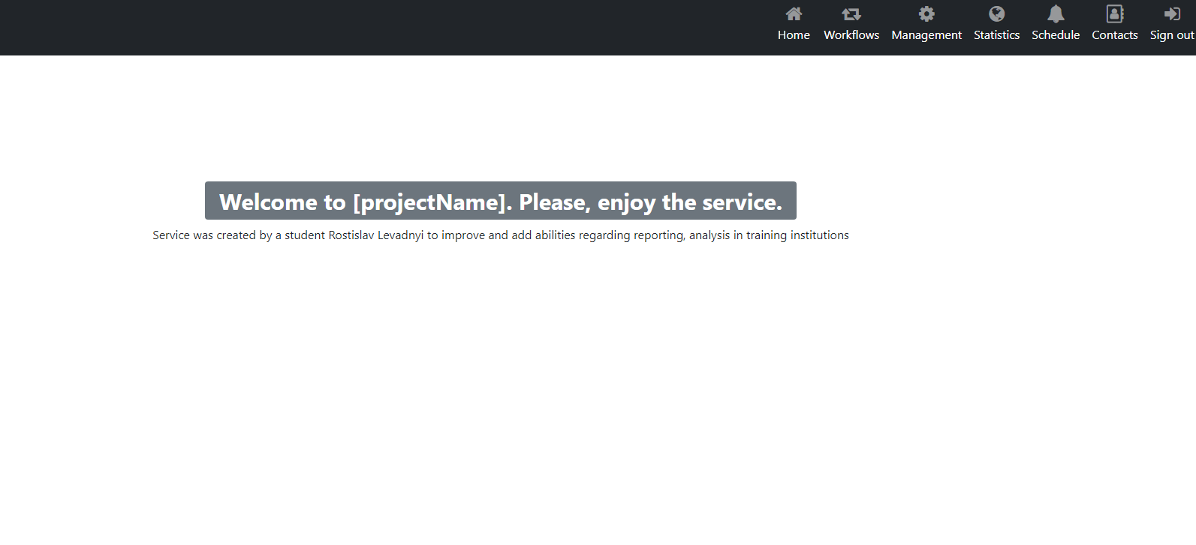
Рисунок 3.11 – Приклад основної сторінки інтерфейсу

У правій верхній стороні інтерфейсу кожний користувач буде бачити перелік своїх можливостей з відповідним надписом. Якщо це буде студент, його можливості будуть менші за вчителя, а якщо це вчитель, то його можливості у сервісі будуть менші за менеджера.
Розглянемо приклад однієї з сторінок, яка опише принцип розробленого інтерфейсу та взаємодії з ним. На прикладі можливості менеджменту для менеджерів. Якщо менеджер перейде по можливості менеджменту буде відображений контент відносно його можливостей, який описує їх. Приклад сторінки з переліком можливостей менеджменту для менеджерів (рис. 3.12).
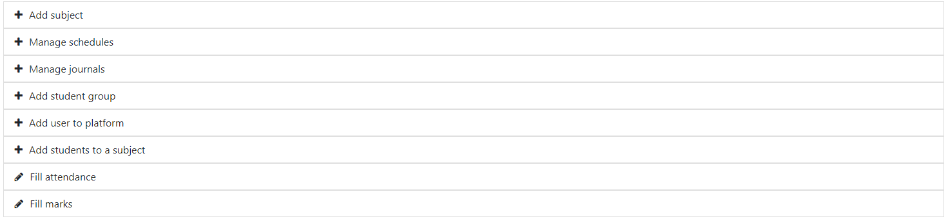
Рисунок 3.12 – Контент переліку можливостей менеджеру у сервісі на інтерфейсі

На прикладі можливості додавання розкладу для предмету розглянемо основний тип взаємодії з інтерфейсом. При переході на можливість додання ми побачимо список предметів, які ще не мають розкладу. Приклад сторінки зі списком предметів без розкладу (рис. 3.13).
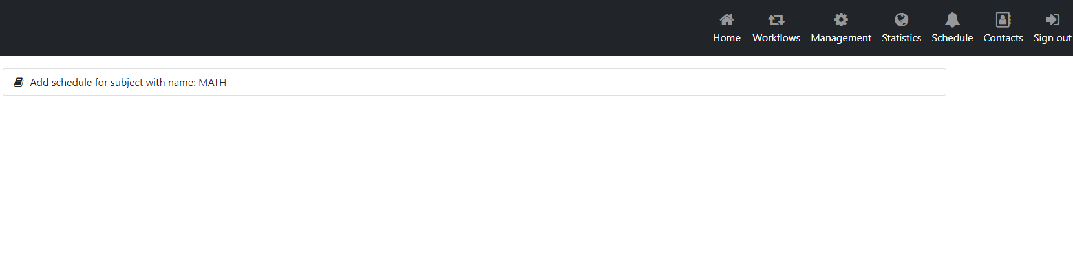
Рисунок 3.13 – Приклад сторінки зі списком предметів у яких немає розкладу

Якщо, користувач натисне на предмет до якого хоче додати розклад, він побачить контент стосовно процесу додавання розкладу та сам розклад. Контент додавання розкладу виглядає таким чином (рис. 3.13).
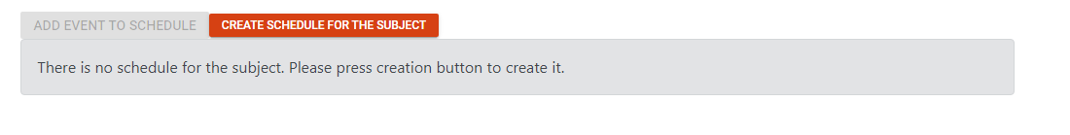
Рисунок 3.13 – Приклад контенту під час додавання розкладу

Коли користувач вперше додає розклад до предмету, сам розклад ще не створений, що значить даних о розкладі для предмету в базі даних немає. Також на кожний контент інтерфейсу містить відповідні повідомлення відносно того, яка можливість відбувається на інтерфейсі. Якщо користувач натисне на кнопку створення розкладу, інтерфейс відправить запит на серверну частину сервісу відносно створення розкладу для конкретного предмету. Після створення розкладу користувач буде мати змогу бачити відповідне повідомлення, що розклад ще не заповнений. Для його заповнення користувач може натиснути на кнопку створення певної події в розкладі предмету. В результаті користувач отримає одне з основних, що використовується для взаємодії з створенням сутностей в сервісі за допомогою інтерфейсу – це модальні вікна. Приклад модального вікна (рис. 3.14).
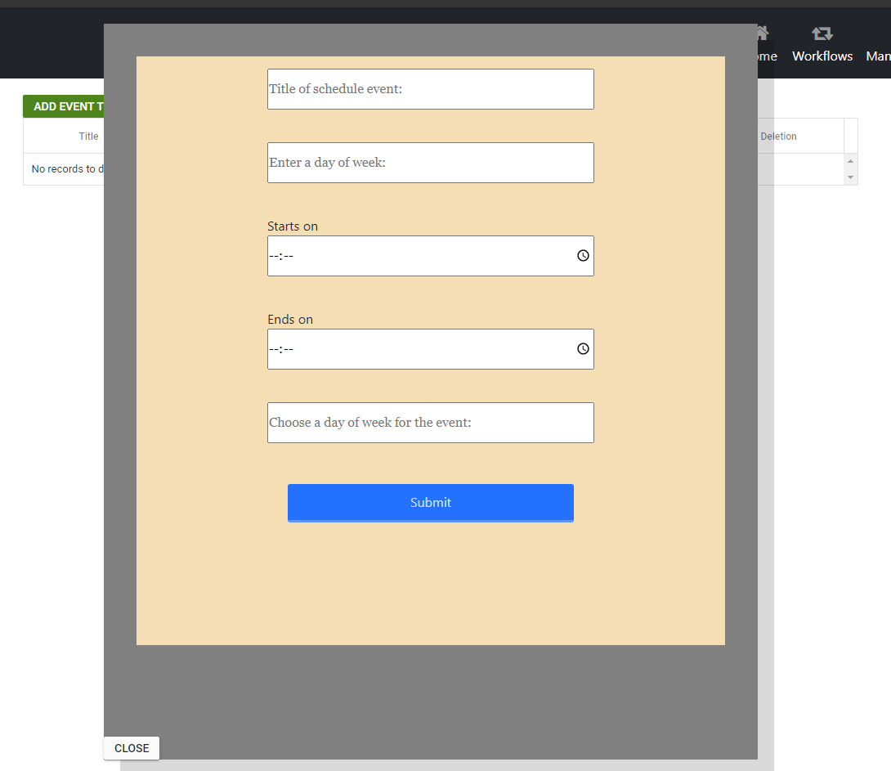
Рисунок 3.14 – Приклад модальних вікон

Після уведення необхідних даних, буде створений інший запит на серверну частину сервісу, яка створить необхідні записи в базі даних, згідно можливості, що була вибрана користувачем. Відображення даних відбудеться одразу після натиску на купку завершення вводу даних. Приклад відображення даних (рис. 3.15).
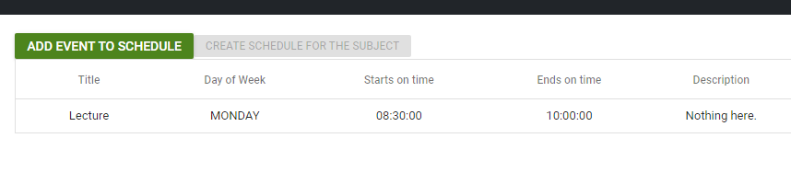
Рисунок 3.15 – Приклад відображення даних у інтерфейсі сервісу

Усі інші сторінки мають схожу характеристику та систему відображення.

ВИСНОВКИ

Мета дипломної роботи полягала в розробці веб-сервісу для переносу фізичних предметів звітності, аналізу та порівняння в сфері навчання в електроний варіант. Говорячи іншими словами було створено абстрактний сервіс для використання будь-якими навчальними установами. Хоча, такий сервіс це перш за все прикладне програмне забезпечення для закладів, призначене для відмові від відповідних фізичних предметів та перехід на їх електроний варінт для зменшення витрат часу та покращення доступу учнів та їх родичів до інформації згідно навчання.
Розроблений програмний веб-сервіс передбачає процес звітності, що є основним у кожному закладі. На основі цього відбуваються інші процеси, такі як аналіз та порівняння.
В процесі розробки були покращені знання згідно формування та створення інтерфейсів для веб-сервісів та відповідних їм процесів.

СПИСОК ВИКОРИСТАНИХ ДЖЕРЕЛ

- Where the Web was born [Web-сервіс]. – Електронні дані. – Режим доступу: https://home.cern/science/computing/birth-web/short-history-web
- What is Web Application Architecture [Architecture]. – Електронні дані. – Режим доступу: https://svitla.com/blog/web-application-architecture
- Database design and everything about it [DB-design]. – Електронні дані. – Режим доступу: https://www.astera.com/type/blog/all-you-need-to-know-about-database-design/
- REST API and what is it? [REST]. – Електронні дані. – Режим доступу: https://searchapparchitecture.techtarget.com/definition/RESTful-API
- Jwt token and what is it? [JWT]. – Електронні дані. – Режим доступу: https://jwt.io/introduction
- Monolithic Architecture [Monolithic]. – Електронні дані. – Режим доступу: https://medium.com/koderlabs/introduction-to-monolithic-architecture-and-microservices-architecture-b211a5955c63
- Entities rules [Entity-rules]. – Електронні дані. – Режим доступу: https://programmersought.com/article/45343828580/

ДОДАТОК B ВИХІДНИЙ КОД ОСНОВНИХ КОМПОНЕНТІВ
- Клас PatentApplication
@SpringBootApplication
public class PatentApplication {
@Bean
public PasswordEncoder getEncoder() {
return new BCryptPasswordEncoder();
}
public static void main(String[] args) {
SpringApplication.run(PatentApplication.class, args);
}
}
- Клас SecurityConfig
@Configuration
public class SecurityConfig extends WebSecurityConfigurerAdapter {
private final JwtTokenProvider jwtTokenProvider;
@Autowired
public SecurityConfig(JwtTokenProvider jwtTokenProvider) {
this.jwtTokenProvider = jwtTokenProvider;
}
@Bean
@Override
public AuthenticationManager authenticationManagerBean() throws Exception {
return super.authenticationManagerBean();
}
protected void configure(HttpSecurity http) throws Exception {
http
.httpBasic().disable()
.csrf().disable()
.sessionManagement().sessionCreationPolicy(SessionCreationPolicy.STATELESS)
.and()
.authorizeRequests()
.antMatchers("/**", "/**/**").permitAll()
.anyRequest().authenticated()
.and()
.apply(new JwtConfigurer(jwtTokenProvider));
}
}
- Клас JwtToken
@Component
public class JwtTokenProvider {
@Value("${jwt.token.secret}")
private String secret;
@Value("${jwt.token.expired}")
private Long validityInMilliseconds;
private UserDetailsService userDetailsService;
@Autowired
public JwtTokenProvider(UserDetailsService userDetailsService) {
this.userDetailsService = userDetailsService;
}
public String createToken(String login, List<Role> roles) {
Claims claims = Jwts.claims().setSubject(login);
claims.put("roles", getRoleNames(roles));
Date now = new Date();
Date validity = new Date(now.getTime() + validityInMilliseconds);
return Jwts.builder()
.setClaims(claims)
.setIssuedAt(now)
.setExpiration(validity)
.signWith(SignatureAlgorithm.HS512, secret)
.compact();
}
public Authentication getAuthentication(String token) {
UserDetails userDetails = this.userDetailsService.loadUserByUsername(getUsername(token));
return new UsernamePasswordAuthenticationToken(userDetails,
"", userDetails.getAuthorities());
}
public String getUsername(String token) {
return Jwts.parser().setSigningKey(secret)
.parseClaimsJws(token).getBody().getSubject();
}
public String resolveToken(HttpServletRequest req) {
String bearerToken = req.getHeader("Authorization");
if (bearerToken != null && bearerToken.startsWith("Bearer ")) {
return bearerToken.substring(7, bearerToken.length());
}
return null;
}
public boolean validateToken(String token) {
try {
Jws<Claims> claimsJws = Jwts.parser()
.setSigningKey(secret)
.parseClaimsJws(token);
if (claimsJws.getBody().getExpiration().before(new Date())) {
return false;
}
return true;
} catch (JwtException | IllegalArgumentException e) {
throw new JwtAuthenticationException("Jwt token is expired or invalid");
}
}
private List<String> getRoleNames(List<Role> roles) {
return roles.stream()
.map(Role::getName)
.collect(Collectors.toList());
}
}
- Клас AuthenticationResource
@RestController
@RequestMapping("/authentication")
@CrossOrigin("*")
public class AuthenticationResources {
private UserService userService;
private AuthenticationManager authenticationManager;
private JwtTokenProvider jwtTokenProvider;
@Autowired
public AuthenticationResources(UserService userService, AuthenticationManager authenticationManager, JwtTokenProvider jwtTokenProvider) {
this.userService = userService;
this.authenticationManager = authenticationManager;
this.jwtTokenProvider = jwtTokenProvider;
}
@PostMapping("/signIn")
public ResponseEntity<Object> signIn(@RequestBody AuthRequestDto authRequestDto) {
try {
authenticationManager.authenticate(new UsernamePasswordAuthenticationToken(authRequestDto.getLogin(), authRequestDto.getPassword()));
Optional<? extends User> user = userService.findByLogin(authRequestDto.getLogin());
String token = jwtTokenProvider.createToken(authRequestDto.getLogin(), List.copyOf(user.get().getRoles()));
AuthResponseDto response = new AuthResponseDto();
response.setLogin(authRequestDto.getLogin());
response.setToken(token);
return ResponseEntity.ok(response);
} catch (AuthenticationException e) {
return ResponseEntity.badRequest().body("Invalid username or password");
}
}
}
- Клас SubjectServiceImpl
package com.university.patent.service.impl;
import com.university.patent.WorkflowStatus;
import com.university.patent.entity.Manager;
import com.university.patent.entity.Status;
import com.university.patent.entity.Student;
import com.university.patent.entity.Subject;
import com.university.patent.entity.Workflow;
import com.university.patent.exception.InvalidEntityException;
import com.university.patent.repository.StudentGroupRepository;
import com.university.patent.repository.SubjectRepository;
import com.university.patent.repository.TeacherRepository;
import com.university.patent.service.SubjectService;
import com.university.patent.service.WorkflowService;
import org.springframework.beans.factory.annotation.Autowired;
import org.springframework.stereotype.Service;
import java.util.List;
import java.util.Optional;
import java.util.Set;
import java.util.stream.Collectors;
@Service
public class SubjectServiceImpl implements SubjectService {
private SubjectRepository subjectRepository;
private WorkflowService workflowService;
@Autowired
public SubjectServiceImpl(SubjectRepository subjectRepository, WorkflowService workflowService) {
this.subjectRepository = subjectRepository;
this.workflowService = workflowService;
}
@Override
public List<Subject> getAll() {
return subjectRepository.findAll();
}
@Override
public Subject save(Subject obj) {
return subjectRepository.save(obj);
}
@Override
public Subject save(Subject obj, Manager manager) {
obj.setStatus(Status.ACTIVE);
Set<Student> students = obj.getStudents();
if (obj.getSchedule() == null && obj.getJournal() == null && obj.getStudents() == null) {
obj.setWorkflow(workflowService.save(new Workflow(WorkflowStatus.STARTED, manager)));
}
if (obj.getWorkflow().getWorkflowStatus() != null && (obj.getSchedule() == null || obj.getJournal() == null || obj.getStudents() == null)) {
Workflow workflow = obj.getWorkflow();
workflow.setWorkflowStatus(WorkflowStatus.IN_PROGRESS);
obj.setWorkflow(workflowService.save(workflow));
}
if (obj.getSchedule() != null && obj.getJournal() != null && obj.getStudents() != null) {
Workflow workflow = obj.getWorkflow();
workflow.setWorkflowStatus(WorkflowStatus.COMPLETED);
obj.setWorkflow(workflow);
}
if (obj.getStudents() != null) {
for (Student student: students) {
if (!obj.getJournal().getStudentGroup().equals(student.getStudentGroup())){
throw new InvalidEntityException(Student.class);
}
}
}
return subjectRepository.save(obj);
}
@Override
public Optional<Subject> findById(Long id) {
return subjectRepository.findById(id);
}
@Override
public List<Subject> findByWorkflowManager(Manager manager) {
return subjectRepository.findByWorkflowManager(manager).stream()
.filter(subject -> subject.getWorkflow().getWorkflowStatus().equals(WorkflowStatus.STARTED) || subject.getWorkflow().getWorkflowStatus().equals(WorkflowStatus.IN_PROGRESS))
.collect(Collectors.toList());
}
}
- Клас UserServiceImpl
package com.university.patent.service.impl;
import com.university.patent.entity.base.User;
import com.university.patent.service.ManagerService;
import com.university.patent.service.StudentService;
import com.university.patent.service.TeacherService;
import com.university.patent.service.UserService;
import org.springframework.beans.factory.annotation.Autowired;
import org.springframework.security.core.userdetails.UsernameNotFoundException;
import org.springframework.stereotype.Service;
import java.util.Optional;
@Service
public class UserServiceImpl implements UserService {
private ManagerService managerService;
private TeacherService teacherService;
private StudentService studentService;
@Autowired
public UserServiceImpl(ManagerService managerService, TeacherService teacherService, StudentService studentService) {
this.managerService = managerService;
this.teacherService = teacherService;
this.studentService = studentService;
}
@Override
public Optional<? extends User> findByLogin(String login) {
Optional<? extends User> user = Optional.ofNullable(managerService.findByLogin(login));;
if (user.isEmpty()) {
user = Optional.ofNullable(studentService.findByLogin(login));
if (user.isEmpty()) {
user = Optional.ofNullable(teacherService.findByLogin(login));
if (user.isEmpty()) {
throw new UsernameNotFoundException("User with such login: " + login + " not found");
}
}
}
return user;
}
}
- Клас ScheduleResources
@RestController
@RequestMapping("/schedules")
@CrossOrigin
public class ScheduleResources {
private ScheduleService scheduleService;
private SubjectService subjectService;
private ScheduleEventService scheduleEventService;
private ScheduleEventDtoMapper scheduleEventDtoMapper;
public ScheduleResources(ScheduleService scheduleService, SubjectService subjectService,
ScheduleEventService scheduleEventService, ScheduleEventDtoMapper scheduleEventDtoMapper) {
this.scheduleService = scheduleService;
this.subjectService = subjectService;
this.scheduleEventService = scheduleEventService;
this.scheduleEventDtoMapper = scheduleEventDtoMapper;
}
@GetMapping("/findBySubject")
public Schedule findScheduleBySubject(@RequestParam String id) {
return subjectService.findById(Long.parseLong(id)).get().getSchedule();
}
@PostMapping
public Schedule createSchedule(@RequestBody ScheduleRequestDto scheduleRequestDto) {
Schedule schedule = new Schedule();
schedule = scheduleService.save(schedule);
Subject subject = subjectService.findById(Long.parseLong(scheduleRequestDto.getSubjectId())).get();
subject.setSchedule(schedule);
subjectService.save(subject);
return schedule;
}
@PostMapping("/addEvent")
public Schedule addScheduleEvent(@RequestBody ScheduleEventRequestDto scheduleEventRequestDto) {
Schedule schedule = scheduleService.findById(Long.parseLong(scheduleEventRequestDto.getScheduleId())).get();
List<ScheduleEvent> scheduleEventList = schedule.getScheduleEventList();
if (scheduleEventList == null) {
scheduleEventList = new ArrayList<>();
}
ScheduleEvent scheduleEvent = scheduleEventDtoMapper.mapToScheduleEvent(scheduleEventRequestDto);
scheduleEventService.save(scheduleEvent);
scheduleEventList.add(scheduleEvent);
schedule.setScheduleEventList(scheduleEventList);
scheduleService.save(schedule);
return schedule;
}
}
- Клас JwtTokenFilter
public class JwtTokenFilter extends GenericFilterBean {
private JwtTokenProvider jwtTokenProvider;
public JwtTokenFilter(JwtTokenProvider jwtTokenProvider) {
this.jwtTokenProvider = jwtTokenProvider;
}
@Override
public void doFilter(ServletRequest servletRequest, ServletResponse servletResponse, FilterChain filterChain) throws IOException, ServletException {
String token = jwtTokenProvider.resolveToken((HttpServletRequest) servletRequest);
if (token != null && jwtTokenProvider.validateToken(token)) {
Authentication authentication = jwtTokenProvider.getAuthentication(token);
if (authentication != null) {
SecurityContextHolder.getContext().setAuthentication(authentication);
}
}
filterChain.doFilter(servletRequest, servletResponse);
}
}

- Клас JwtUserFactory
public final class JwtUserFactory {
public JwtUserFactory() {
}
public static JwtUser create(Optional<? extends User> user) {
if (user.isPresent() && user.get() instanceof Student) {
return createStudent((Student) user.get());
}
if (user.isPresent() && user.get() instanceof Manager) {
return createManager((Manager) user.get());
}
if (user.isPresent() && user.get() instanceof Teacher) {
return createTeacher((Teacher) user.get());
}
return createUser(user.get());
}
private static JwtStudent createStudent(Student student) {
return new JwtStudent(
student.getId(),
student.getPassword(),
student.getLogin(),
student.getName(),
student.getSurname(),
student.getEmail(),
mapToGrantedAuthorities(student.getRoles()),
student.getStudentGroup()
);
}
private static JwtManager createManager(Manager manager) {
return new JwtManager(
manager.getId(),
manager.getPassword(),
manager.getLogin(),
manager.getName(),
manager.getSurname(),
manager.getEmail(),
mapToGrantedAuthorities(manager.getRoles()),
manager.getManagerOf()
);
}
private static JwtTeacher createTeacher(Teacher teacher) {
return new JwtTeacher(
teacher.getId(),
teacher.getPassword(),
teacher.getLogin(),
teacher.getName(),
teacher.getSurname(),
teacher.getEmail(),
mapToGrantedAuthorities(teacher.getRoles()),
teacher.getSpecialization(),
teacher.getSubjects()
);
}
private static JwtUser createUser(User user) {
return new JwtUser(
user.getId(),
user.getPassword(),
user.getLogin(),
user.getName(),
user.getSurname(),
user.getEmail(),
mapToGrantedAuthorities(user.getRoles())
);
}
private static List<GrantedAuthority> mapToGrantedAuthorities(Set<Role> roleList) {
return roleList.stream()
.map(role -> new SimpleGrantedAuthority(role.getName()))
.collect(Collectors.toList());
}
}
- Компонент WorkflowsComponent
export default class WorkflowsComponent extends React.Component {
constructor(props) {
super(props);
this.state = {
subjects: null,
isJournalActionClicked: false,
noSubjectsInWorkflows: null,
}
this.renderSubjectsWorkflows = this.renderSubjectsWorkflows.bind(this);
this.doSubjectsRequest = this.doSubjectsRequest.bind(this);
this.customize = this.customize.bind(this);
}
componentDidMount() {
this.doSubjectsRequest();
}
componentDidUpdate() {
this.doSubjectsRequest();
}
doSubjectsRequest() {
if (_.isEmpty(this.state.subjects) && _.isNull(this.state.noSubjectsInWorkflows) && this.props.links && this.props.links.links) {
ClientService.fetch(this.props.links.links.find(link => link.type === 'GET' && link.name === 'SubjectsInWorkFlow').link, {}).then(data => {
return data.json();
}).then(response => {
if (_.isEmpty(response)) {
this.setState({noSubjectsInWorkflows: true})
} else {
this.setState({subjects: response.map(subjectDetails => {
return new Subject(subjectDetails);
})});
}
})
}
}
renderSubjectsWorkflows() {
return null;
}
customize(args) {
let check = function (args, addUrl, editUrl) {
let elemToRender;
if (getValue(args.column.field, args.data) === null) {
elemToRender = (
<div>
<ButtonComponent type={'button'} onClick={function () {
window.location = addUrl + '?subjectId=' + getValue('id', args.data);
}} cssClass='e-info'>Add</ButtonComponent>
</div>
);
return elemToRender;
} else {
elemToRender = (
<div>
<ButtonComponent type={'button'} onClick={function () {
window.location = editUrl + '?subjectId=' + getValue('id', args.data);
}} cssClass='e-info'>Edit</ButtonComponent>
</div>
);
return elemToRender;
}
}
if (args.column.field === 'journal') {
ReactDOM.render(check(args, '/management/manageJournals', '/management/manageJournals'), args.cell);
}
if (args.column.field === 'schedule') {
ReactDOM.render(check(args, '/management/manageSchedules', '/management/manageSchedules'), args.cell);
}
if (args.column.field === 'students') {
ReactDOM.render(check(args, '/management/addSubjectStudents', '/management/editSubjectStudents'), args.cell);
}
}
render() {
let elem;
if (!_.isNull(this.state.subjects)) {
elem = (
<div className='control-pane'>
<div className='control-section'>
<GridComponent className={'subjects-workflow-table'} dataSource={this.state.subjects} queryCellInfo={this.customize} height='100%' width='70%'>
<ColumnsDirective>
<ColumnDirective field='journal' headerText='Add Journal' width='150' textAlign='Center'/>
<ColumnDirective field='schedule' headerText='Add Schedule' width='130' textAlign='Center'/>
<ColumnDirective field='students' headerText='Add Students' width='120' textAlign='Center'/>
<ColumnDirective field='teacher.name' headerText='Teacher Name' width='130' textAlign='Center'/>
<ColumnDirective field='title' headerText='Subject Title' width='150' textAlign='Center'/>
<ColumnDirective field='workflow.workflowStatus' headerText='Workflow Status' width='150' textAlign='Center'/>
</ColumnsDirective>
</GridComponent>
</div>
</div>
)
}
return (
<div>
{
this.state.noSubjectsInWorkflows ? (
<div className="alert alert-secondary schedule-communication-header" role="alert">
There are no subjects in workflows.
</div>
) : (elem)
}
</div>
)
}
}
WorkflowsComponent.propTypes = {
links: PropTypes.object
}
WorkflowsComponent.defaultProps = {
links: []
}
- Компонент ManageScheduleComponent
export default class ManageScheduleComponent extends React.Component {
constructor(props) {
super(props);
this.state = {
subjectId: new URLSearchParams(window.location.search).get('subjectId'),
showAddEventModal: false,
schedule: null,
subjects: null,
doScheduleRequestOnInit: false,
};
this.addEventToSchedule = this.addEventToSchedule.bind(this);
this.doScheduleRequest = this.doScheduleRequest.bind(this);
this.createSchedule = this.createSchedule.bind(this);
this.zoomIn = { effect: 'ZoomOut' };
this.spinCenter = { position: 'Center' };
}
componentDidUpdate(prevProps, prevState, snapshot) {
if (_.isNull(this.state.schedule)) {
this.doScheduleRequest();
}
}
componentDidMount() {
if (_.isNull(this.state.schedule)) {
this.doScheduleRequest();
}
}
doScheduleRequest() {
if (this.props.links && this.props.links.links && this.state.subjectId) {
ClientService.fetch(this.props.links.links.find(link => link.type === 'GET' && link.name === 'SchedulesFindBySubject').link + '?id=' + this.state.subjectId, {}).then(data => {
if (data.ok) {
data.json().then(response => {
this.setState({schedule: new Schedule(response)})
}).catch(error => {
console.log('No schedule defined')
})
}
})
}
}
createSchedule() {
if (this.props.links && this.props.links.links) {
ClientService.post(this.props.links.links.find(link => link.type === 'POST' && link.name === 'Schedules').link, {
body: JSON.stringify({subjectId: this.state.subjectId, status: 'ACTIVE'}),
headers: {
'Content-Type': 'application/json'
}
}).then(data => {
if (data.ok) {
data.json().then(response => {
this.setState({schedule: new Schedule(response)})
}).catch(error => {
console.log(error);
})
}
})
}
}
doSubjectsRequest() {
if (_.isNull(this.state.subjects) && this.props.links && this.props.links.links) {
ClientService.fetch(this.props.links.links.find(link => link.type === 'GET' && link.name === 'Subjects').link, {
headers: {
'Content-Type': 'application/json'
}
}).then(data => {
if (data.ok) {
data.json().then(response => {
this.setState({subjects: response.map(subjectDetails => {return new Subject(subjectDetails)})})
}).catch(error => {
console.log(error);
})
}
})
}
}
addEventToSchedule() {
let subjectId = this.state.subjectId;
let dayOfWeek = [
'sunday',
'monday',
'tuesday',
'wednesday',
'thursday',
'friday',
'saturday'
]
return (
<div>
<Formik
initialValues={{scheduleId: subjectId, title: null, dayOfWeek: null, startTime: null, endTime: null, description: null}}
validate={values => {
const errors = {};
if (!values.title) {
errors.title = 'Required';
document.getElementById('title').setAttribute('class', 'error-field')
}
if (!values.dayOfWeek) {
errors.dayOfWeek = 'Required';
document.getElementById('dayOfWeek').setAttribute('class', 'error-field')
}
if (values.dayOfWeek && !dayOfWeek.find(item => item === values.dayOfWeek.toLowerCase())) {
errors.dayOfWeek = "You have entered wrong day of week. Please, try correct one"
document.getElementById('dayOfWeek').setAttribute('class', 'error-field')
}
if (!values.startTime) {
errors.startTime = 'Required';
document.getElementById('startTime').setAttribute('class', 'error-field')
}
if (!values.endTime) {
errors.endTime = 'Required';
document.getElementById('endTime').setAttribute('class', 'error-field')
}
return errors;
}}
onSubmit={(values, { setSubmitting }) => {
setTimeout(() => {
let scheduleEvent = new ScheduleEvent(values)
scheduleEvent.dayOfWeek = scheduleEvent.dayOfWeek.toUpperCase();
ClientService.post(this.props.links.links.find(link => link.type === 'POST' && link.name === 'SchedulesAddEvent').link, {
body: JSON.stringify(scheduleEvent),
headers: {
'Content-Type': 'application/json'
}
}).then(data => {
if (data.ok) {
this.setState({showAddEventModal: false})
this.doScheduleRequest();
}
return data.json();
})
setSubmitting(true);
})
}}
>
{({isSubmitting}) => (
<Form className={'form'}>
<div className={'form-block'}>
<ErrorMessage name={'title'} component={'div'} className={'form-field-error'}/>
<Field type={'text'} name={'title'} className={'form-field'} id={'title'} placeholder={'Title of schedule event: '}/>
</div>
<div className={'form-block'}>
<ErrorMessage name={'dayOfWeek'} component={'div'} className={'form-field-error'}/>
<Field type={'text'} name={'dayOfWeek'} className={'form-field'} id={'dayOfWeek'} placeholder={'Enter a day of week: '}/>
</div>
<div className={'form-block'}>
<span>Starts on</span>
<ErrorMessage name={'startTime'} component={'div'} className={'form-field-error'}/>
<Field type={'time'} name={'startTime'} className={'form-field'} id={'startTime'}/>
</div>
<div className={'form-block'}>
<span>Ends on</span>
<ErrorMessage name={'endTime'} component={'div'} className={'form-field-error'}/>
<Field type={'time'} name={'endTime'} className={'form-field'} id={'endTime'}/>
</div>
<div className={'form-block'}>
<ErrorMessage name={'description'} component={'div'} className={'form-field-error'}/>
<Field type={''} name={'description'} className={'form-field'} id={'description'} placeholder={'Enter a description: '}/>
</div>
<button type={'submit'} disabled={isSubmitting} className={'form-submit-button'}>Submit</button>
</Form>
)}
</Formik>
</div>
)
}
render() {
let modalStyles = {
top: '2%',
left: '30%',
width: '800px',
height: '900px'
}
if (this.state.subjectId) {
return (
<div>
<div className={'actions-wrapper'}>
<ButtonComponent disabled={_.isNull(this.state.schedule)} onClick={() => this.setState({showAddEventModal: true})} cssClass='e-success schedule-add-event'>Add event to schedule</ButtonComponent>
<ProgressButtonComponent disabled={!_.isNull(this.state.schedule)} id="zoomout" onClick={this.createSchedule} content="Create schedule for the subject" enableProgress spinSettings={this.spinCenter} animationSettings={this.zoomIn} cssClass="e-small e-danger"/>
{this.state.showAddEventModal && <BaseModalComponent style={modalStyles} content={this.addEventToSchedule} show={true} onClose={() => this.setState({showAddEventModal: false})}/>}
</div>
{
!_.isNull(this.state.schedule) ? (
<div className='control-pane'>
<div className='control-section'>
<GridComponent dataSource={this.state.schedule.scheduleEventList} className={'schedule-table'} height='100%' width='70%'>
<ColumnsDirective>
<ColumnDirective field='title' headerText='Title' width='120' textAlign='Center'/>
<ColumnDirective field='dayOfWeek' headerText='Day of Week' width='120' textAlign='Center'/>
<ColumnDirective field='startTime' headerText='Starts on time' width='150' textAlign='Center'/>
<ColumnDirective field='endTime' headerText='Ends on time' width='130' textAlign='Center'/>
<ColumnDirective field='description' headerText='Description' width='120' textAlign='Center'/>
<ColumnDirective field='' headerText='Deletion' width='120' textAlign='Center'/>
</ColumnsDirective>
</GridComponent>
</div>
</div>
) : (
<div className="alert alert-secondary schedule-communication-header" role="alert">
There is no schedule for the subject. Please press creation button to create it.
</div>
)
}
</div>
)
}
this.doSubjectsRequest();
return (
<div>
<ul className="list-group">
{
!_.isEmpty(this.state.subjects) ? (
this.state.subjects.map(subject => {
return (
<li className="list-group-item" onClick={() => {
window.location = '/management/manageSchedules?subjectId=' + subject.id
}}>
<i className="fa fa-book li-management-item-icon"/>
<span>Add schedule for subject with name: {subject.title}</span>
</li>
)
})
) : (
<div className="alert alert-secondary schedule-communication-header" role="alert">
There is no subject to specify schedule for it. Please create one.
</div>
)
}
</ul>
</div>
)
}
}
ManageScheduleComponent.propTypes = {
links: PropTypes.object
}
ManageScheduleComponent.defaultProps = {
links: []
}
- Компонент ManageStudentGroupComponent
export default class ManageStudentGroupComponent extends React.Component {
constructor(props) {
super(props);
this.state = {
showAddEventModal: false,
studentsGroups: null,
};
this.addStudentGroup = this.addStudentGroup.bind(this);
this.doStudentsGroupsRequest = this.doStudentsGroupsRequest.bind(this);
}
componentDidUpdate(prevProps, prevState, snapshot) {
if (_.isNull(this.state.studentsGroups)) {
this.doStudentsGroupsRequest();
}
}
componentDidMount() {
if (_.isNull(this.state.studentsGroups)) {
this.doStudentsGroupsRequest();
}
}
doStudentsGroupsRequest() {
if (this.props.links && this.props.links.links) {
ClientService.fetch(this.props.links.links.find(link => link.type === 'GET' && link.name === 'StudentsGroups').link, {}).then(data => {
if (data.ok) {
data.json().then(response => {
this.setState({studentsGroups: response.map(studentGroup => {
return new StudentGroup(studentGroup);
})})
}).catch(error => {
console.log('No students groups defined')
})
}
})
}
}
addStudentGroup() {
return (
<div>
<Formik
initialValues={{groupName: null, groupNumber: null}}
validate={values => {
const errors = {};
if (!values.groupName) {
errors.groupName = 'Required';
document.getElementById('groupName').setAttribute('class', 'error-field')
}
if (!values.groupNumber) {
errors.groupNumber = 'Required';
document.getElementById('groupNumber').setAttribute('class', 'error-field')
}
if (values.groupNumber && !_.isNumber(parseInt(values.groupNumber))) {
errors.groupNumber = 'You have entered not valid number. Please, enter valid one'
document.getElementById('groupNumber').setAttribute('class', 'error-field')
}
return errors;
}}
onSubmit={(values, { setSubmitting }) => {
setTimeout(() => {
values.groupNumber = parseInt(values.groupNumber);
ClientService.post(this.props.links.links.find(link => link.type === 'POST' && link.name === 'StudentsGroups').link, {
body: JSON.stringify(values),
headers: {
'Content-Type': 'application/json'
}
}).then(data => {
if (data.ok) {
this.setState({showAddEventModal: false})
this.doStudentsGroupsRequest();
}
return data.json();
})
setSubmitting(false);
})
}}
>
{({isSubmitting}) => (
<Form className={'form'}>
<div className={'form-block'}>
<ErrorMessage name={'groupName'} component={'div'} className={'form-field-error'}/>
<Field type={'text'} name={'groupName'} className={'form-field'} id={'groupName'} placeholder={'Name of group: '}/>
</div>
<div className={'form-block'}>
<ErrorMessage name={'groupNumber'} component={'div'} className={'form-field-error'}/>
<Field type={'text'} name={'groupNumber'} className={'form-field'} id={'groupNumber'} placeholder={'Group number: '}/>
</div>
<button type={'submit'} disabled={isSubmitting} className={'form-submit-button'}>Submit</button>
</Form>
)}
</Formik>
</div>
)
}
customize(args) {
console.log(args)
let check = function (args) {
return (
<div>
<ButtonComponent type={'button'} onClick={() => {
ClientService.delete('http://localhost:8080/students/groups', {
body: JSON.stringify({groupId: getValue('id', args.data)}),
headers: {
'Content-Type': 'application/json'
}
}).then(data => {
if (data.ok) {
window.location = '/management/manageStudentsGroups';
}
return data.json();
})
}} cssClass='e-warning'>Delete</ButtonComponent>
</div>
);
}
if (args.column.field === 'deletion') {
ReactDOM.render(check(args), args.cell);
}
}
render() {
let modalStyles = {
top: '2%',
left: '30%',
width: '800px',
height: '500px'
};
return (
<div>
<div className={'actions-wrapper'}>
<ButtonComponent onClick={() => this.setState({showAddEventModal: true})} cssClass='e-success schedule-add-event'>Add student group</ButtonComponent>
{this.state.showAddEventModal && <BaseModalComponent style={modalStyles} content={this.addStudentGroup} show={true} onClose={() => this.setState({showAddEventModal: false})}/>}
</div>
{
!_.isNull(this.state.studentsGroups) ? (
<div className='control-pane'>
<div className='control-section'>
<GridComponent dataSource={this.state.studentsGroups} queryCellInfo={this.customize} className={'schedule-table'} height='100%' width='70%'>
<ColumnsDirective>
<ColumnDirective field='groupName' headerText='Group Name' width='120' textAlign='Center'/>
<ColumnDirective field='groupNumber' headerText='Group Number' width='120' textAlign='Center'/>
<ColumnDirective field='isExpired' headerText='Is group expired' width='150' textAlign='Center'/>
<ColumnDirective field='deletion' headerText='Deletion' width='80' textAlign='Center'/>
</ColumnsDirective>
</GridComponent>
</div>
</div>
) : (
<div className="alert alert-secondary schedule-communication-header" role="alert">
There is no any student group. Please press creation button to create one.
</div>
)
}
</div>
)
}
}
ManageStudentGroupComponent.propTypes = {
links: PropTypes.object
}
ManageStudentGroupComponent.defaultProps = {
links: []
}
- Компонент ManageJournalComponent
export default class ManageJournalComponent extends React.Component {
constructor(props) {
super(props);
this.state = {
subjectId: new URLSearchParams(window.location.search).get('subjectId'),
journal: null,
showAddMarkOrFillAttendanceModal: false,
showCreateJournalModal: false,
subjects: null,
studentGroups: null,
journalSubject: null,
}
this.zoomIn = { effect: 'ZoomOut' };
this.spinCenter = { position: 'Center' };
this.doSubjectsRequest = this.doSubjectsRequest.bind(this);
this.createJournal = this.createJournal.bind(this);
this.addMarkOrFillAttendance = this.addMarkOrFillAttendance.bind(this);
this.doStudentGroupsRequest = this.doStudentGroupsRequest.bind(this);
this.doJournalRequest = this.doJournalRequest.bind(this);
this.doJournalSubjectRequest = this.doJournalSubjectRequest.bind(this);
}
doSubjectsRequest() {
if (_.isNull(this.state.subjects) && this.props.links && this.props.links.links) {
ClientService.fetch(this.props.links.links.find(link => link.type === 'GET' && link.name === 'Subjects').link, {
headers: {
'Content-Type': 'application/json'
}
}).then(data => {
if (data.ok) {
data.json().then(response => {
this.setState({subjects: response.map(subjectDetails => {return new Subject(subjectDetails)})})
}).catch(error => {
console.log(error);
})
}
})
}
}
componentDidMount() {
if (_.isNull(this.state.studentGroups) && !_.isNull(this.state.subjectId)) {
this.doStudentGroupsRequest();
}
if (_.isNull(this.state.journal) && !_.isNull(this.state.subjectId)) {
this.doJournalRequest();
}
if (_.isNull(this.state.journalSubject) && !_.isNull(this.state.subjectId)) {
this.doJournalSubjectRequest();
}
}
componentDidUpdate(prevProps, prevState, snapshot) {
if (_.isNull(this.state.studentGroups) && !_.isNull(this.state.subjectId)) {
this.doStudentGroupsRequest();
}
if (_.isNull(this.state.journal) && !_.isNull(this.state.subjectId)) {
this.doJournalRequest();
}
if (_.isNull(this.state.journalSubject) && !_.isNull(this.state.subjectId)) {
this.doJournalSubjectRequest();
}
}
doJournalSubjectRequest() {
if (this.props.links && this.props.links.links) {
ClientService.fetch(this.props.links.links.find(link => link.type === 'GET' && link.name === 'SubjectsFindById').link + '?subjectId=' + this.state.subjectId, {
headers: {
'Content-Type': 'application/json'
}
}).then(data => {
data.json().then(response => {
this.setState({journalSubject: new Subject(response)})
}).catch(error => {
console.log(error)
})
})
}
}
doStudentGroupsRequest() {
if (this.props.links && this.props.links.links) {
ClientService.fetch(this.props.links.links.find(link => link.type === 'GET' && link.name === 'StudentsGroups').link, {
headers: {
'Content-Type': 'application/json'
}
}).then(data => {
data.json().then(response => {
this.setState({studentGroups: response.map(group => {
return new StudentGroup(group);
})})
}).catch(error => {
console.log(error)
})
})
}
}
doJournalRequest() {
if (this.props.links && this.props.links.links) {
ClientService.fetch(this.props.links.links.find(link => link.type === 'GET' && link.name === 'JournalsFindBySubjectId').link + '?subjectId=' + this.state.subjectId, {
}).then(data => {
if (data.ok) {
data.json().then(response => {
this.setState({journal: response})
}).catch(error => {
console.log(error)
})
}
})
}
}
createJournal() {
return (
<Formik
initialValues={{studentGroup: null}}
validate={values => {
const errors = {};
if (!values.studentGroup) {
errors.studentGroup = 'Required';
document.getElementById('studentGroup').setAttribute('class', 'error-field')
}
return errors;
}}
onSubmit={(values, { setSubmitting }) => {
setTimeout(() => {
console.log({
studentGroupId: values.studentGroup,
subjectId: this.state.subjectId,
})
ClientService.post(this.props.links.links.find(link => link.type === 'POST' && link.name === 'Journals').link, {
headers: {
'Content-Type': 'application/json'
},
body: JSON.stringify({
studentGroupId: values.studentGroup,
subjectId: this.state.subjectId,
})
}).then(data => {
if (data.ok) {
data.json().then(response => {
this.setState({journal: response})
}).catch(error => {
console.log(error);
})
}
})
this.setState({showCreateJournalModal: false})
setSubmitting(false);
})
}}
>
{({isSubmitting}) => (
<Form className={'form'}>
<div className={'form-block'}>
<ErrorMessage name={'studentGroup'} component={'div'} className={'form-field-error'}/>
<Field list={'studentGroups'} name={'studentGroup'} className={'form-field'} id={'studentGroup'} placeholder={'Choose a students group: '}/>
<datalist id={'studentGroups'}>
{this.state.studentGroups.map((studentGroup, index) => (
<option value={studentGroup.id} key={index}>
name: {studentGroup.groupName}, number: {studentGroup.groupNumber}
</option>
))}
</datalist>
</div>
<button type={'submit'} disabled={isSubmitting} className={'form-submit-button'}>Submit</button>
</Form>
)}
</Formik>
)
}
addMarkOrFillAttendance() {
}
render() {
let mainElem;
let isEnableToManage = !_.isNull(this.state.journal) && !_.isNull(this.state.journalSubject) && !_.isNull(this.state.journalSubject.schedule)
&& !_.isNull(this.state.journalSubject.students) && !_.isEmpty(this.state.journalSubject.students);
if (isEnableToManage) {
mainElem = (
null
)
} else {
mainElem = (
<div className="alert alert-secondary schedule-communication-header" role="alert">
There are three rules to manage journal:
<ul>
<li>You should create it. (To create it use button above.)</li>
<li>The subject should have schedule</li>
<li>You should specify students for the subject</li>
</ul>
</div>
);
}
let modalStyles1 = {
top: '2%',
left: '30%',
width: '800px',
height: '900px'
}
let modalStyles2 = {
top: '20%',
left: '35%',
width: '600px',
height: '300px'
}
if (this.state.subjectId) {
return (
<div>
<div className={'actions-wrapper'}>
<ButtonComponent disabled={!isEnableToManage} onClick={() => this.setState({showAddMarkOrFillAttendanceModal: true})} cssClass='e-success schedule-add-event'>Add mark or fill attendance for the subject</ButtonComponent>
<ProgressButtonComponent disabled={!_.isNull(this.state.journal)} id="zoomout" onClick={() => this.setState({showCreateJournalModal: true})} content="Create journal for the subject" enableProgress spinSettings={this.spinCenter} animationSettings={this.zoomIn} cssClass="e-small e-danger"/>
{this.state.showAddMarkOrFillAttendanceModal && <BaseModalComponent style={modalStyles1} content={this.addMarkOrFillAttendance} show={true} onClose={() => this.setState({showAddMarkOrFillAttendanceModal: false})}/>}
{this.state.showCreateJournalModal && <BaseModalComponent style={modalStyles2} content={this.createJournal} show={true} onClose={() => this.setState({showCreateJournalModal: false})}/>}
</div>
{mainElem}
</div>
)
}
this.doSubjectsRequest();
return (
<div>
<ul className="list-group">
{
!_.isEmpty(this.state.subjects) ? (
this.state.subjects.map(subject => {
return (
<li className="list-group-item" onClick={() => {
window.location = '/management/manageJournals?subjectId=' + subject.id
}}>
<i className="fa fa-book li-management-item-icon"/>
<span>Add journal for subject with name: {subject.title}</span>
</li>
)
})
) : (
<div className="alert alert-secondary schedule-communication-header" role="alert">
There is no subject to specify journal for it. Please create one.
</div>
)
}
</ul>
</div>
)
}
}
ManageJournalComponent.propTypes = {
links: PropTypes.object
}
ManageJournalComponent.defaultProps = {
links: []

